本 科 生 毕 业 论 文

题 目：咔唑基二苯酮衍生物发光材料的合成
及其性能研究
院 系：中山大学化学与化学工程学院
专 业：材料化学
学生姓名：许炳佳
学 号：04329009
指导老师：许家瑞（教授）
池振国（副教授）

二○○八年五月

[摘要] 有机电致发光材料是有机发光二极管（OLED）的重要组成部分。OLED以优越的发光特性、广阔的应用前景引起了世界各国科研机构和企业的极大关注，并已经取得了巨大的进展。但是OLED本身仍有许多的问题需要解决，比如器件的发光颜色、工作寿命、荧光效率等。OLED需要绿红蓝三原色发光材料，目前绿光材料已经达到应用水平，蓝光和红光材料的性能还不够，主要是热稳定性较差、寿命比较短，目前还不能达到应用水平。咔唑是一个空穴传输型基团，近年来，合成的一系列咔唑类衍生物材料都具有较好的空穴传输能力，而且有较高的玻璃化转变温度，适当的调节化合物的分子结构和分子大小，有望做成性能较好的发光材料，因此选择咔唑基二苯酮衍生物作为本论文的研究基础。根据分子设计的理念，以4-咔唑基二苯酮为分子结构的基础骨架并有目的地引入其它共轭基团，希望得到高荧光效率，容易加工，高效长寿的发光材料。本文合成了五种咔唑基二苯酮衍生物，均为新的化合物，利用核磁共振（1H－NMR）、紫外分光光度法（UV）、荧光分光光度法（PL）、热重分析法（TGA）、示差扫描量热法（DSC）等对它们的结构和性能进行了初步的表征。结果表明：1、所合成的化合物均能在紫外光的激发下发射较强的荧光，其中有两个化合物在二氯甲烷溶液和固态下均发蓝光；有两个个化合物在二氯甲烷溶液和固态下均发绿光；有一个化合物在二氯甲烷溶液中发蓝光，在固态下发蓝绿光。2、所合成的化合物均具有较高的热稳定性，为制作长寿器件打下基础；3、产物在有机溶剂中有较好的溶解性，非常适合于旋涂法制作OLED器件。

[关键词] 有机电致发光材料 咔唑基二苯酮 Wittig-Horner反应 合成 表征 性能研究

Abstract Organic electroluminescence (OEL) is a novel generation of display technologies. Organic light-emitting diodes(OLED) have attracted more and more interests with particular advantages such as self-luminous, low driving voltage, high luminescence efficiency, rapid response, portable, flexible and low cost, thus, have already enter the flat panel display market. The currently major efforts on OEL research are focused on searching for new light-emitting materials and obtain higher performance OLEDs. Up to now, red and blue light-emitting materials show poorer performance than that of green ones in red-green-blue tricolour phosphors used in fabrication of OLEDs. The carbazole derivative is a kind of cavity transmission groups. Recently, series of productions of the carbazole derivative show highly cavity transmission ability and glass transformation temperature.. So we chose carbazole derivative as the base of the research hoping to synthesize some OLED materials with good film forming ability and high thermal stability. Based on it, we have introduced conjugated groups to the bis(4-(9H-carbazol-9-yl)phenyl)methanone and obtained 5 compounds using Wittig-Horner reaction. The chemical structures of the synthesized compounds were determined and investigated by ¹H NMR、UV、PL、TGA、DSC and so on. The results show that: 1、all of the synthesized compounds in dichloromethane solution and in solid state emit strong fluorescence; 2、the compounds possess high thermal stability; 3、the compounds have good solubility in organic solvents and film forming ability, which is very advantaged for OLED device fabrication using spin-coating method.
Key words Organic Electroluminescent Materials，OLED，carbazole derivative，Synthesis，Characterization，performance investigate

目录
一、前言 5
（一）有机电致发光薄膜的研究进展和发展趋势 5
（二）OLED的优点及主要应用领域 7
（三）有机电致发光材料的分类 8
1、有机小分子电致发光材料 8
⑴纯有机小分子蓝光材料 8
⑵纯有机小分子绿光材料 9
⑶纯有机小分子红光材料 9
⑷金属配合物电致发光材料 10
2、高分子材料的电致发光 11
3、荧光和磷光发光材料 12
（四）有机电致发光器件的结构 13
（五）有机电致发光材料的发光原理和发光效率 14
1、有机电致发光材料的发光原理 14
2.有机电致发光材料发光效率 14
（六）主要合成方法简介 15
（七）本论文目的、意义和设计思路 16
1、本论文目的、意义 16
2、本论文设计思路 17
二、实验部分 18
（一）实验原料与仪器 18
1、实验原料 18
2、主要仪器 19
（二）表征方法 19
（三）实验步骤 20
1、酮的合成 20
⑴bis(4-(9H-carbazol-9-yl)phenyl)methanone [BCPM] 20
⑵bis(4-(3,6-di-tert-butyl-9H-carbazol-9-yl)phenyl)methanone[BDTBCPM] 21
2、Wittig-Horner试剂的合成 22
（1）diethyl 4-(9H-carbazol-9-yl)benzylphosphonate[DCBP]的合成 22
（2）tetraethyl biphenyl-4,4'-diylbis(methylene)diphosphonate的合成 23
⑶ 1,4-双(磷酸二乙酯)-2,5-二甲基苯的合成 24
⑷ 1,4-双(磷酸二乙酯)苯的合成 24
3、目标产物的合成 24
⑴ 9,9'-(4,4'-(2-(4-fluorophenyl)ethene-1,1-diyl)bis(4,1-phenylene)) 24
bis(9H-carbazole) [FEDBPBC] 24
⑵ 9,9'-(4,4'-(2-(4-(9H-carbazol-9-yl)phenyl)ethene-1,1-diyl)bis(4,1- 25
phenylene))bis(3,6-di-tert-butyl-9H-carbazole) [CPEBBC] 25
⑶ 1,4-bis(2,2-bis(4-(3,6-di-tert-butyl-9H-carbazol-9-yl)phenyl)vin- 26
yl)benzene[BBDTBCPB] 26
⑷ 9,9'-(4,4'-(2-(4-(2,2-bis(4-(3,6-di-tert-butyl-9H-carbazol-9-yl) 26
phenyl)vinyl)-2,5-dimethylphenyl)ethene-1,1-diyl)bis(4,1-phenylene)) 26
bis(3,6-di-tert-butyl-9H-carbazole) [BDTBCPDEBBC] 26
⑸4,4'-bis(2,2-bis(4-(9H-carbazol-9-yl)phenyl)vinyl)biphenyl [BBCPBi] 27
三、结果与讨论 28
（一）FEDBPBC的表征和性能研究 28
1、¹HNMR分析结果 28
2、UV-vis分析 28
3、EIMS分析 29
4、EA分析 30
5、TGA分析 30
6、DSC研究 31
7、FEDBPBC的PL（solution & solid）分析 32
（二）CPEBBC的表征和性能研究 33
1、¹HNMR分析结果 33
2、UV-vis分析 34
3、 PL（solution & solid）的分析 34
（三）BBDTBCPB 的表征和性能研究 35
1、¹HNMR分析结果 35
2、UV-vis分析 36
3、EIMS分析 37
4、TGA分析 38
5、PL（solution & solid）的分析 38
（四）BDTBCPDEBBC的表征和性能研究 39
1、¹HNMR分析结果 39
2、UV-vis分析 40
3、EIMS分析 40
4、PL（solution & solid）的分析 41
（五）BBCPBi的表征和性能研究 42
1、¹HNMR分析结果 42
2、EA分析 43
3、BBCPBi的UV-vis分析 43
4、TGA分析 44
5、DSC分析 44
6、PL（solution & solid）的分析 45
四、结论 47
五、展望 47
六、参考文献 47
致 谢 49

一、前言

（一）有机电致发光薄膜的研究进展和发展趋势
信息技术的持续快速发展对信息显示系统的性能，如亮度、对比度、色彩变化、分辨率、成本、能量消耗、质量和厚度等均提出了高的要求。20世纪末，有机物薄膜电致发光以及导电聚合物方面杰出的科学家获得诺贝尔奖，标志了有机物/聚合物材料踏进信息材料的领域。其中有机聚合物进入信息材料领域最重要的产品之一是有机发光二极管（简称OLED）、聚合物发光二极管（简称PLED）及其构建的平板显示器。^{[1]}它以更薄、更轻、主动发光、亮度高、色彩丰富、效率高、响应速度快、高清晰、广视角、功耗低、成本低、可卷曲、耐低温和抗震性能优异等众多优点而被喻为“梦幻显示器”。^{[2]}现被公认为是继液晶显示 LCD、等离子显示 PDP 后的新一代图形图象显示器件。
电致发光是指发光材料在电场作用下,受到电流和电场的激发而发光的现象。电致发光现象及相应的研究早在20世纪60年代就开始了。1963年，P. M. Kallmann^{[3]}在高荧光量子效率的有机物蒽单晶上加100余伏的直流电压后，首次发现有机物的电致发光现象，并制备了简单的电致发光器件，但是由于其过高的电压和不佳的发光效率，在当时并未受到重视。直到1987年美国柯达公司的邓青云博士及Steve VanSlyke^{[4]}发表以真空蒸镀法将8-羟基喹啉铝（Alq₃）与具有空穴传输特性的芳香族二胺制成均匀致密的高质量薄膜，并制成三明治结构的EL器件，该器件的发光亮度大（100 cd/m²），发光效率高（1.5 lm/W），驱动电压低（<10 V），由此而揭开了有机发光显示器研究热潮的序幕。1990年英国剑桥大学的D. D. C. Bradley等人^{[5]}以共轭聚合物PPV为发光层，用旋涂方法制备聚合物电致发光器件，揭开了高分子平板显示研究的新领域；1992年Heeger等^{[6-7]}第一次发明了用塑料作为衬底制备可变形的柔性显示器，将有机电致发光显示器最为迷人的一面展现在人们面前。1997年，Forrest等^{[8]}发现磷光电致发光现象，突破了有机电致发光材料量子效率低于25%的限制，使有机平板显示器件的研究进入一个新时期。
最近几年，有机/高分子平板显示器件呈现出研究、开发与产业化齐头并进的局面。几乎所有国际有名的电子大公司及化学公司，例如Philips、Kodak、Motorola、HP、IBM、Dow Chemical、Pioneer、NEC、Sony、Samsung、LG、铼德等等，都投入巨大的人力与资金进入这一研究领域。2000年,Motorola公司推出了有机显示屏手机。2003年，台湾奇美电子公司与IBM合作推出20英寸的OLED显示器。2004年5月，日本精工爱普生公司研制成功的40英寸大屏幕OLED显示器以全彩、超薄、动态影像显示流畅的特点成为OLED显示市场上最大的亮点。2006年，首尔半导体株式会社的子公司SeoulOptodevice Co. Ltd.以控股方式与美国SensorElectronic Technology公司共同开发生产的世界唯一的短波长紫外发光二极管(UVLED)产品已开始量产。UVLED只发射所需波长，高效且环保，产品非常小巧，尺寸小于1 cm，且低功耗，是深受瞩目的下一代紫外线光源半导体元件。
有机/高分子电致发光器件用十年时间走过了无机显示材料30多年的发展历程，并且产业化势头异常迅猛。目前，OLED的发光亮度已经超过100 000cd·cm⁻³，一些实用型或接近实用的有机/高分子电致发光器件也已经问世。但是由于OLED在发光材料的优化、彩色技术、制膜技术、高分辨显示技术、有源驱动技术、封装技术等方面的一些关键问题没有真正得到解决，使得器件寿命短、效率低。所以，今后的研发方向将会从材料性能、新型器件制备过程、器件工作原理、器件中界面特性、器件老化的物理机制、器件封装、先进的驱动和控制技术等方面入手。
另外，要实现全色显示,发红、绿、蓝光的材料是必不可少的。目前发绿光的材料制备技术已比较成熟，性能也较好，效率已经达到15cd·A^{-1[9]}，而红光和蓝光材料，在稳定性、亮度等方面还存在一些问题，尚未很好解决。寻找高效发红光和蓝光的材料是现在电致发光领域研究的重点之一。

（二）OLED的优点及主要应用领域^{[10-11]}
作为新一代平板显示器件, OLED具有如下优点：
1、结构简单, 不需要背景光源和滤光片，因而可以制造出超薄、质量轻、易于携带的产品，而且成品率高，成本低。
2、主动发光、响应速度快, 视角范围大；图像稳定度高、色彩丰富、分辨率高。
3、驱动电压低、能耗低，可与太阳能电池、集成电路等相匹配。
4、是全固态、非真空器件，具有抗震荡、耐低温(-40℃)等特性。
5、可制作复杂的字符和图样，易实现大面积全色显示；用柔性材料做衬底,能制成可折叠的显示器。
其中最重要的是OLED的主动发光跟可挠曲性能，这是现今流行的液晶显示器所不具备的。液晶显示器都是被动发光，需要背景灯光点亮，器件厚度大，而且需要平面玻璃来固定液晶材料，所以就不具备可挠曲性。而这两个缺点都被 OLED 克服了，因此它可以做成像纸一样可卷曲的显示器。
OLED以上的优点，不但使其成为现今国内外企业和科研单位追捧的研究对象，而且也使其广泛应用于显示、照明、军事等领域。
- 显示领域。
OLED具有高亮度、宽视角、高对比度、色彩丰富等特性，尤其是重叠像素OLED显示技术能够提供比传统显示技术高3倍的分辨率，可调节色彩及像素尺寸到无限小，适合于高清晰显示器。而且OLED色彩柔和、无拖影，由于自发光，即使在阳光下亦可清晰显示。所以OLED广泛应用于壁挂电视、电脑显示器、通讯终端和仪表等显示。
美国通用显示公司研发的透明LED与柔软OLED为人们提供一种像玻璃一样透明、像纸一样柔软的显示器，这项研究成果将会颠覆传统显示器的概念，在不久的将来人们将可以看到用OLED制成的电子图书和电子报纸，还有何形状、任何尺寸的卷面广告显示板、室外标志等。如果该技术应用于PDA、移动电话等便携式电子设备中，将大大减轻设备的质量,同时也大大改善这些设备的显示容量，为移动电话实现多媒体功能奠定物质基础。
⑵照明领域。
OLED还可以用作普通的照明光源，例如将大面积发光器件装贴于墙上，用于照明整个房间。利用发出各种颜色的器件，可以很方便地实现各种绚丽多彩的灯光布置。还可以制备可单色或彩色发光的窗户、可穿戴的发光警示牌等梦幻般的产品。
(3)军事与航天领域。
OLED有极佳的抗震性及宽温度特性(-40~70℃)，能在恶劣的环境中正常工作，可用于机载显示设备。预计未来OLED的军事应用主要涉及夜视设备、航空和车载用穿戴式头盔显示器、舰载/航海系统、虚拟任务训练系统、战况警觉、加固型个人数字助理(PDA)等，还可以利用OLED制作各种诱饵品，用于诱骗空中或卫星上的传感器。

（三）有机电致发光材料的分类
从分子量的大小来看，有机电致发光材料主要分有机小分子和聚合物两大类。按发光颜色分，主要有红光材料、绿光材料、蓝光材料、黄光材料、白光材料等。按发光类型分，有荧光发光材料和磷光发光材料。
- 有机小分子电致发光材料

⑴纯有机小分子蓝光材料
在OLED研究中，蓝色发光材料是必需的，其本身可以作为发光层制备三基色之一的蓝光材料OLED，还可以将其他发光材料参杂在蓝色发光材料中获得绿色和红色的发光器件。蓝光发光材料在分子设计上要求材料的化学结构具有一定程度的共轭结构，但分子的偶极矩不能太大，否则，发光光谱容易红移至绿光区。目前蓝光材料性能较差，虽然许多稳定的蓝色发光材料已经公开于文献报道中，但仍有绝大部分材料分子属于商业机密。这使得蓝光材料成为研究的热点，其结构与性能的关系正在逐渐地被发现。
目前蓝色发光材料主要有：苝类、芳基取代蒽类、芴类、二苯乙烯基芳基类等只含碳和氢两种元素的芳香型蓝光材料；具有电子给体-共轭桥结构、具有电子给体-共轭体系-电子受体结构、含氮杂环等芳胺类蓝光材料；含有一至四个三苯胺噁二唑单元的有机硅类蓝光材料、有机硼类蓝光材料。图1-1是目前较著名的两个蓝光材料。
图1-1 著名的两个蓝光材料

⑵纯有机小分子绿光材料
绿色荧光材料是R、G、B三者中最先在商业上成功商品化、也是具有最佳荧光效率的有机电致发光材料。目前OLED发光性能最好的一个绿光材料是香豆素10-（2-benzothiazolyl）-1,1,7,7-tetramethyl-2,3,6,7-tetrahydro-1H,5H,
11H-[l]-benzopyrano[6,7,8-ij]quinolizin-1-one,即C-545T^{[12]}，如图1-2
图1-2 香豆素C-545T
另一类是具有载流子传输性能的绿光材料，由Lin等^{[13]}设计的咔唑衍生物，cheng等^{[14]}合成的二胺基蒽类衍生物$α$-NPA、$β$-NPA、TPA和PPA，它们都具有较高的玻璃化转变温度。此外，喹吖啶酮类衍生物、咪唑酮、噻吩吡咯和萘酰亚胺类都是常见的绿光材料。

⑶纯有机小分子红光材料
由于大多数红色发光材料的荧光量子产率不高，在浓度高或固体薄膜状态下容易发生浓度淬灭效应，在制备器件时存在主客体材料之间的能量匹配、相分离、载流子传输不平衡等，这为红光材料的设计增加了困难，导致材料缺乏。
目前常见红光掺杂物有DCM (4-二氰基甲基-2-甲基-6-(p-二甲基胺苯乙烯)H-吡喃)^{[15]}、DCM 的类似物(如DCJ^{[16]}、DCJT、DCJTB^{[17]}、DCTJI^{[18]})、ER53、卟啉类化合物、二唑吡啶衍生物、Nile红、Perylene dicarboxyimide衍生物等，其中发光效率较高的是DCM衍生物。
图1-3 红光材料DCM及其衍生物
黄光材料和白光材料较为少见，一般通过上面红绿蓝三种颜色的掺杂混合搭配而成。

⑷金属配合物电致发光材料
金属配合物介于有机物与无机物之间，既有有机物的高荧光量子效率的优点，又有无机物的稳定性好的特点，因此是有机电致发光材料的重点研究领域之一。常用的金属离子有周期表中第I主族元素如L²⁺，第Ⅱ主族元素如Be²⁺、Mg²⁺；第Ⅲ主族元素如Al³⁺、Ga³⁺、In³⁺；第ⅡB族元素如Zn²⁺、Cd²⁺；稀土元素如Tb³⁺，Eu³⁺，Nd³⁺，Er³⁺等。由于8-羟基喹啉铝（Alq₃）的玻璃化转变温度T_{g}相当高（175℃），本身具有电子传输性，可以用真空蒸镀法形成稳定无瑕疵的薄膜，几乎满足了有机EL器件对材料提出的所有要求，当改变能级又可以使配合物发光峰蓝移，从而得到蓝色电致发光器件，因此是目前研究最多、工业生产应用广泛的有机小分子材料。其他金属配合物发光材料还有10-羟基苯并喹啉类、羟基苯并噻唑（噁唑）类、2-（2-羟基苯基）吡啶类、Schiff碱类、羟基黄酮类配合物。
图1-4 常见的金属配合物电致发光材料

2、高分子材料的电致发光
高分子电致发光材料均为含有共轭结构的高聚物材料。他具有可避免材料结晶析出、来源广泛，可根据特定性能需要进行分子设计，实现能带调控，得到全色发光的优点，特别是具有良好的加工性、机械性能和稳定性，。目前广泛研究并常用的高分子电致发光材料主要有：聚苯撑乙烯类(PPVs)、聚乙炔类（PAs）、聚对苯类（PPPs）、聚噻吩类（PTs）和聚芴类（PFs）等。
图1-5 常见高分子电致发光材料

3、荧光和磷光发光材料
注入发光层中的电子和空穴在有机发光层中形成两种激子：单重态激子和三重态激子，两者的比例为 1：3^{[19]}。单重态到基态的跃迁电子自旋状态未变，是允许的。而三重态到基态的跃迁则是自旋禁阻，发生的几率非常低。前者产生的光辐射称为荧光，后者称为磷光。对于一般的荧光材料，由于单重态只占产生激子的 1/4，所以最高内量子效率为 25%。考虑到光在器件内部的吸收等因素，大约只有 20%的荧光可以辐射出来. 因此，荧光材料器件的最高外量子效率仅为5%。
通过在主体材料中掺杂荧光或磷光染料，可大幅度提高器件的内量子效率，特别是磷光染料，由于此类材料可产生较强的自旋轨道耦合，使得三重态到基态的磷光辐射跃迁成为可能，理论上最高可达 100%的内量子效率。客体发光材料常以共蒸镀或扩散的方式掺杂进主体发光材料，而后以能量转移的方式从主体材料中获取能量。客体材料应具有比主体材料更高的发光效率，更小的能隙，且能级与主体材料应该有相当的重叠性，才能有较好的能量转移。
荧光发光材料，比较成熟的绿色荧光材料是香豆素系列的 C－545T、C－545MT、C－545TB；蓝色荧光最为著名的是 DPVBi、BC_{Z}Vbi、TBSA；红光染料目前较为落后。
磷光染料一般都是有机金属配合物，其中心金属均是过渡金属，如：Os、Ir、Pt、Eu、Ru等，配位基则是含氮的杂环化合物。1998 年, Baldo等人^{[20]}首次以PtOEP(结构如图所示)为材料，制备了有机电致磷光发光二极管，随后铱配合物Ir (ppy)3^{[21]}也成功实现电致发光。2005 年，Yuichiro Kawamura等^{[22]}以CBP作为主体材料，发现Btp2Ir(acac) 、Ir(Ppy)3和Firpic具有较好的磷光发射特性。但磷光发光材料仍存在一些缺点，例如：(1)目前已经开发出发射红色和绿色的磷光材料, 但是还缺少纯蓝等短波长的磷光材料；(2) 由于三线态激子的自淬灭和磷光发射点的饱和等问题的存在，电致磷光器件的稳定性有待于进一步提高
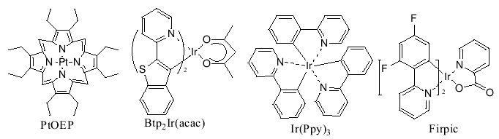
图1-6 磷光发光材料的分子结构

（四）有机电致发光器件的结构
OLED的结构主要分为注入层、传输层和发光层，多采用夹层式三明治结构，就是说将有机层夹在两侧的电极之间，空穴和电子分别从阳极和阴极注入，并在有机层中传输，相遇之后形成激子，激子复合发光。阳极是由透明或半透明导体制成的，由于功函数高可以提高空穴注入效率，所以一般使用的阳极多为氧化铟-氧化锡(ITO)。在 ITO 上再用蒸发蒸镀法或旋转涂层法制备单层或多层有机膜，膜上面是金属阴极。由于金属的电子逸出功函数影响电子的注入效率，因此要求其尽可能低。常用的阴极材料是Al，虽然它的功函比Ca、Mg 高，电子注入能力不如 Ca、Mg 好, 但它的化学性质更稳定, 器件的制作难度小。电子传输层是以电子导电为主，能有效提供电子注人材料的有噁二唑衍生物等；空穴传输层是以空穴导电为主，能有效提供空穴注人材料的有二胺衍生物等。而发光层是可以产生发光的有机材料，一般为高荧光化合物。
由于大多数有机电致发光材料是单极性的，而且同时具有均等的空穴和电子传输性质的有机材料很少，所以为了增加空穴和电子的复合几率，提高器件的效率和寿命，OLED 的结构从简单的单层器件发展到双层、三层甚至多层器件。如图
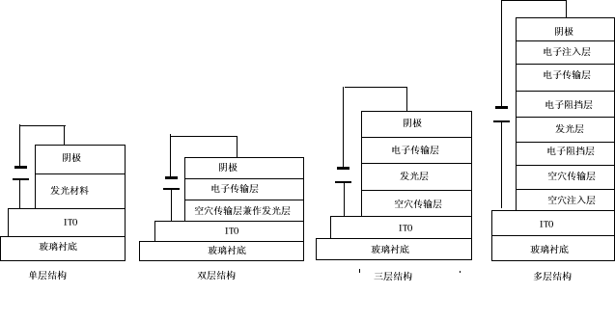
图1-7 有机电致发光器件结构图

（五）有机电致发光材料的发光原理和发光效率

1、有机电致发光材料的发光原理
有机材料的电致发光属于注入式的复合发光。其发光机理是：“二极管”的阳极和阴极加上电压，分别产生的载流子――空穴和电子，在电场的作用下空穴和电子进入有机材料；相遇后复合发出能量，能量激发有机分子发出光线来。OLED的发光原理，主要有如下两种：
A.小分子有机材料的发光
从阴极注入电子，从阳极注入空穴，被注入的电子和空穴在有机层内传输。空穴运输层传输空穴和阻挡电子，使得没有与空穴复合的电子不能进入正电极。被注入的电子和空穴在有机层内传输，并在发光层内复合，从而激发发光层分子产生单态激子，单态激子辐射衰减而发光。
B.有机高分子材料
在电场的作用下，将空穴和电子分别注入到共轭聚合物的最高占有轨道(HOMO)和最低空轨道(LUMO)。于是相应的就会产生正、负极子，两种极子在聚合物链段相对转移，最后复合形成单态激子，单态激子辐射衰减而发光。

2.有机电致发光材料发光效率
空穴和电子进入有机发光材料，不是全都进行“发光”工作。而且有机发光材料产生的单态激子，衰减辐射时除了产生光波外，还产生热量等其它形式的能量。再有就是，每个器件的制备过程中，材料的缺陷、电极的纯度以及不同材料界面等等。以上原因都影响 OLED发光强度和整体性能都有很大的影响。

（六）主要合成方法简介
有机发光材料一般都有大的共轭体系，主要是芳香类化合物及其衍生物，其合成主要是利用碳-碳键的偶联反应，一般有 Wittig 反应、Heck 偶联反应、Stille 偶联反应、Suzuki 偶联反应等。其中本文应用最多的是Wittig反应的改良反应Wittig-Horner反应。
Wittig 反应由于反应条件温和，产率较高，故应用广泛。Wittig 反应的优点是可以得到指定结构的稀，甚至与-不饱和醛或酮反应都很少发生双键移位现象。同时，这一反应是在弱碱性介质中，于室温或者稍高于室温的温度下反应，因此一些对酸或者对高温敏感的的醛酮和对酸或者对高温敏感的烯，特别是多烯，都可以参加这反应。但这一反应也有一些不足：如反应的的立体选择性不高，与不活泼的羰基化合物比如酮类作用时产率很低，有的甚至不反应。
1958 年，Horner^{[23]}首先报道利用廉价易得的亚磷酸酯代替三苯基膦，制得的磷Ylide与醛酮反应称为Wittig-Horner反应，它是对Wittig反应的重要补充。反应及反应机理分别如下图所示：
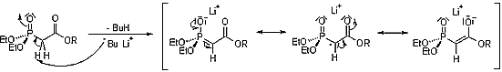
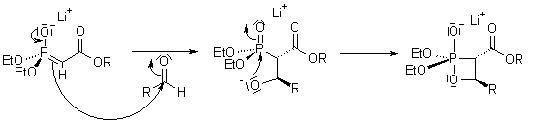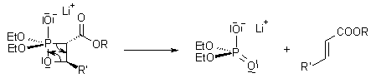
图1-8 Wittig-Horner反应的机理
与Wittig反应相比，Wittig-Horner反应有如下优点：^{[24]}
1、磷酰基稳定的碳负离子比相应的磷叶立德具有更强的亲核性，能与各种不同的醛酮在温和的条件下反应生成烯烃，而磷叶立德与醛类只能在THF中长时间回流加热才能进行。
2、在 Wittig 反应的操作中，产物烯烃和氧化磷不易分离。而在 Wittig-Horner反应磷酸酯形成水溶性磷酸盐离子，所以容易由反应混合体系中将烯分离。
3、磷叶立德需用比较昂贵的三苯基膦等叔膦为起始原料，而改良的反应中的烷基膦酸酯可以用较便宜的试剂，操作方便。
4、所得产物主要为反式烯烃，副反应比 Wittig 要少。
5、Wittig-Horner试剂对碱不很敏感，对空气中的氧和水气反应迟缓，操作方便。
当然，Wittig-Horner反应也有局限性，当亚甲基上的取代基团是氢原子或者烷基时，这些亚甲基磷酸二乙酯负离子就不和羰基化合物反应，不能作为Wittig-Horner试剂。只有取代基中一个或者两个是吸电子基团才能和羰基反应。另外Wittig-Horner反应生成的烯烃以反式为主，立体化学过程的控制较为困难。
磷酰化试剂的制备一般采用 Arbuzov 反应，此反应原料易得、操作简便，应用较广。Arbuzov 反应是用亚磷酸三烷基酯作为亲核试剂与卤代烷作用，生成烷基膦酸二烷基酯和一个新的卤代烷，其反应如图1-9所示：
图1-9 Arbuzov 反应

（七）本论文目的、意义和设计思路

1、本论文目的、意义
OLED 是新一代的显示技术，并可望取代现在流行的液晶显示技术。OLED显示器具有自发光，广视角，响应速度快，发光效率高，能耗低，可挠曲性等优点。现在流行的液晶显示器都是被动发光，需要背景灯光点亮 ，所以制成的器件厚度大，而且需要平面玻璃来固定液晶材料，所以就不具备可挠曲性。而这两个缺点都被OLED 克服了，所以 OLED 材料及其器件研究是国内外的一个热点领域。但是OLED 本身仍有许多的问题需要解决，比如器件的发光颜色、工作寿命、荧光效率等仍有待提高。
OLED需要绿红蓝三种颜色的发光材料，现在绿光材料已经达到应用水平，蓝光和红光材料性能还不够，主要是热稳定性较差，寿命较短。咔唑是一个空穴传输型基团，近年来，合成的一系列咔唑类衍生物材料都具有较好的空穴传输能力，而且有较高的玻璃化转变温度，适当的调节化合物的分子结构和分子大小，有望做成性能较好的发光材料，因此选择咔唑基二苯酮衍生物作为本论文的研究基础。

2、本论文设计思路
有机发光材料的设计，必须从其分子结构出发，根据分子结构与发光性能的关系，设计出新的性能更优化合物，以满足实际需要。要有机分子导电，就必须要设计分子为扁平型的高共轭电子分布，让分子间可以有效甚至有次序地堆积，才能在一定的电场下发挥最佳的电子传输和迁移。但要有机分子在固态下发光，最好是分子与分子间没有作用，不易规整堆砌，否则会导致能量转换与高浓度下的荧光淬灭；另外，分子的有序堆积也会降低化合物的溶解性，为化合物的分离提纯以及器件制备带来一定的困难与阻碍。上面这两个因素刚好是一对矛盾，所以我们在设计分子时就要综合这两个方面考虑，设计出既有高共轭电子分布，又有一定柔性、立体阻碍基团，以减少分子间的相互作用，提高发光材料的发光效率，增加化合物的溶解性。除了考虑上面两个因素以外，热稳定性也是另外一个重要因素。材料的热稳定性越好，器件的稳定性就越好，器件的寿命就越长。分子量的增加和刚性基团的引入是提高热稳定性的主要途径。总体上的思路是希望合成高荧光效率，容易加工，高效长寿的发光材料，所以就要综合考虑到以下因素：刚性、位阻、溶解性、成膜性、热稳定性。譬如，结晶性能太好的话，容易引起荧光淬灭，故需在分子结构中引入高刚性、大位阻的基团；把分子设计成星形，并引入具有一定柔性和立体阻碍性的基团，希望能使产物分子在有机溶剂中的溶解性提高，有利于合成产物利用旋涂法制备器件，使加工变得容易；提高分子量，引入刚性大位阻基团，也有利于提高材料的热稳定性。
咔唑是一种平面结构的刚性基团，有一定的空间位阻，也是一种非常有效的发色基团，有利于提高材料的荧光性能。因此，我们利用咔唑和二氟二苯酮合成出4-咔唑基二苯甲酮并把它作为分子结构的基础骨架，再引入苯甲基咔唑，做成具有星形结构的分子，希望以此提高化合物分子结构的共轭性和溶解性。同时我们还准备分别引入苯基、二甲基苯基和联苯基作为分子的“核”，做成具有对称结构的星形化合物，一方面可以增加化合物的分子量和共轭程度，提高化合物的玻璃化转变温度、热稳定性以及发光效率；另一方面星形结构的存在可以减少分子间的紧密堆积，使本身分子量相对较大的化合物溶解性增加；再者，希望通过对比研究，可以寻找出综合性能较好的发光材料。此外，我们还打算在分子中引入具有一定柔性和立体性的叔丁基，希望可以进一步减少分子间的堆砌作用，增加化合物的溶解性。
本文利用 Arbuzov 反应制备磷酰化试剂，再利用 Wittig-Horner 反应制备星形咔唑类衍生物；并对产物的化学结构和性能进行表征，研究分子结构与性能之间的关系，为进一步开展电致发光材料的研究提供指导。

二、实验部分

（一）实验原料与仪器

1、实验原料
本文研究中用到的主要原料有：
原料名称 英文名称及英文缩写 规格 来源
四氢呋喃 Tetrahydrofuran(THF) 分析纯 广州化学试剂厂
亚磷酸三乙酯 Triethyl phosphite(TEP) ≥95% Fluka
叔丁醇钾 Potassium t-butoxide(t-BuOK) 97% Alfa Aesar
乙醇 Ethanol 分析纯 广州化学试剂厂
甲醇 Methanol 分析纯 广州化学试剂厂
4,4'-二(氯甲基)联苯 4,4'-bis(chlormethyl) ≥98% 江苏省宝应县中宝云
biphenyl(BCMB) 鹏化工有限县公司
乙酸乙酯 Ethyl acetate 分析纯 广州化学试剂厂
正己烷 n-Hexane 分析纯 广州化学试剂厂
石油醚 Petroleum ether 分析纯 广州化学试剂厂
二氯甲烷 Dichloromethane 分析纯 广州化学试剂厂
咔唑 Carbazole 96% Alfa Aesar
丙酮 Acetone 分析纯 广州化学试剂厂
氢氧化钾 Potassium hydroxide 分析纯 广州化学试剂厂
N,N-二甲基甲酰胺 N,N-Dimethylformamide(DMF) 分析纯 广州化学试剂厂
碳酸氢钠 Sodium hydrogen carbonate 分析纯 广州化学试剂厂
无水硫酸镁 Magnesium sulfate 分析纯 国药集团化学
试剂有限公司
对碘甲苯 Methyl 2-iodobenzoate ≥98% Alfa Aesar
2-氯2-甲基丙烷 tert-Butyl chloride 98+% Alfa Aesar
二氟二苯酮 4，4’-Difluorobenzophenone 98% Alfa Aesar
二氯苯 1，2-Dichlorobenzene 99% Alfa Aesar

2、主要仪器
UUV-3150 紫外可见分光光度计(日本岛津)
Cary Eclipse 荧光分光光度计(澳洲 VARIAN 公司)
Mercury－Plus 300 核磁共振波谱仪(美国 VARIAN)
ZAB-HS双聚焦磁质谱仪(英国 VG 公司)
Vario EL 元素分析仪 (德国 Elementar 公司)
Q10 示差扫描量热仪(美国 TA 公司)
Q50 热重分析仪(美国 TA 公司)

（二）表征方法
1、核磁共振氢谱(NMR)
探测分子内部磁场的大小，反映分子内部结构，以及各个分子之间的排列情况。可以研究合成产物分子的结构是否正确。本文¹H NMR测定，使用氘代氯仿(CDCl3)做溶剂。
2、紫外可见分光光度法(UV)
利用物质的分子吸收 200～800nm 光谱区的辐射来进行分析测定，可测定产物分子的紫外最大吸收波长。本文将样品溶于二氯甲烷中，配成适当浓度，测定产物的最大吸收波长。
3、荧光分光光度法(PL)
光致发光（PL）光谱需要光能的激发，测定时用产物分子的紫外最大吸收波长激发，可以测定产物的发光性能。本文分别对产物进行固态和溶液荧光分析，溶液荧光分析是将样品溶于二氯甲烷中，配成适当浓度，用其最大吸收波长进行激发，测定产物的荧光发射。
4、热重分析法(TGA)
TGA 是在程序温度下测量试样的质量与温度或时间关系的一种方法，可以研究产物分子的热稳定性。本文升温速率为 20℃/min，在氮气气氛中测定。
5、示差扫描热分析法(DSC)
提供样品在升降温过程中的相变行为，研究产物分子的热行为、熔点等。本文用氮气气氛，升温和降温速率均为 10℃/min，测试温度范围为 50～400℃。
6、质谱法(MS)
在高真空系统中测定样品的分子离子及碎片离子质量，以确定样品相对分子质量及分子结构的方法。本文用电子轰击(EI)源时，直接使用固体样，称为 EIMS
7、元素分析法(EA)
可定量测定有机和部分无机化合物中的碳、氢、氮、硫元素的含量，用于确
定产物分子的元素组成。本文样品经过提纯，并充分干燥。

（三）实验步骤

1、酮的合成

⑴bis(4-(9H-carbazol-9-yl)phenyl)methanone [BCPM]

图2-1 BCPM的合成
咔唑25g（0.15mol）溶于200mL DMF中，搅拌下加入叔丁醇钾20g（0.19mol）并升温到60oC 30min，然后加入二氟二苯酮14.8g（0.068mol），再升温到110oC反应12h。停止反应，冷却后倒入500mL水中产生沉淀，抽滤，用水洗多次。把固体溶于150mL二氯甲烷中成溶液，加入适量无水硫酸钠干燥，过滤。滤液中加入150mL丙酮，旋转蒸发仪蒸出二氯甲烷和大部分的丙酮得到沉淀，抽滤，用少量丙酮洗3次，真空烘干得黄色粉末32g，产率92%。

⑵bis(4-(3,6-di-tert-butyl-9H-carbazol-9-yl)phenyl)methanone[BDTBCPM]

①3,6-di-tert-butyl-9H-carbazole (DTBC)
图2-2 DTBC的合成
咔唑5.0g (0.03mol)置于三口瓶中，加入50mL二氯甲烷溶解。冰水冷却并在氩气保护下加入三氯化铝4.4g(0.033mol). 然后用注射器缓慢加入2-氯-2-甲基丙烷6.5mL（0.06mol）。得深棕色溶液，再在室温下反应24h。溶液中加入50mL二氯甲烷稀释，再缓慢倒入到100mL 1M HCl中，搅拌15min， 分液漏斗萃取。有机相用饱和食盐水洗两次，再水洗两次。有机相用无水硫酸钠干燥并过滤，滤液用旋转蒸发仪旋干溶剂，用正己烷重结晶，得白色针状结晶2.5g，产率30%

②bis(4-(3,6-di-tert-butyl-9H-carbazol-9-yl)phenyl)methanone[BDTBCPM]
图2-3 BDTBCPM的合成
DTBC 1.5g（0.0055mol）溶于20mL DMF中，搅拌下加入叔丁醇钾0.67g（0.006mol）并升温到60ºC 30min，然后加入二氟二苯酮0.545g（0.0025mol），再升温到110ºC反应12h。停止反应，冷却后倒入200mL水中产生沉淀，抽滤，用水洗多次。把固体溶于20mL二氯甲烷中成溶液，加入适量无水硫酸钠干燥，过滤。滤液中加入100mL丙酮，旋转蒸发仪蒸出二氯甲烷和大部分的丙酮得到沉淀，抽滤，用少量丙酮洗3次，真空烘干得白色粉末1.5g，产率84%。

2、Wittig-Horner试剂的合成

（1）diethyl 4-(9H-carbazol-9-yl)benzylphosphonate[DCBP]的合成

① 9-p-tolyl-9H-carbazole^{[25]}
图2-4 9-p-tolyl-9H-carbazole的合成
将咔唑(20.00g，120mmol)、4-碘甲苯(39.25g，180mmol)、K₂CO₃(65.00g，470mmol)、Cu粉（16.43g，258mmol）、18-crown-6（4.58g，12.5mmol）和邻-二氯苯（150mL）加入250mL三颈瓶中，在Ar气保护下加热至回流，搅拌反应22h。停止加热和搅拌，反应液冷却至室温，抽滤，滤渣用CH₂Cl₂洗涤，收集滤液，减压蒸去溶剂，粗产物用CH₂Cl₂：石油醚=1：6柱层析，得白色晶体19.49g，产率63%。

② 9-(4-(bromomethyl)phenyl)-9H-carbazole
图2-5 9-(4-(bromomethyl)phenyl)-9H-carbazole的合成
将9-p-苯甲基-9H-咔唑（6.80g，26.5mmol），NBS（10.37g，58.2mmol），CCl₄(30mL)，BPO(1.27g，5.30mmol)加入250mL三颈瓶中，在Ar气保护下加热回流，搅拌反应3h。停止反应，反应液冷却至室温，抽滤，滤渣用CCl₄洗涤，收集滤液，用旋转蒸发仪蒸去溶剂，粗产物用丙酮-正己烷重结晶，析出白色固体，抽滤，滤液用旋转蒸发仪蒸去溶剂，得红棕色固体，置于真空烘箱中干燥过夜，得粗产物8.72g，直接用于下一步反应。

③ diethyl 4-(9H-carbazol-9-yl)benzylphosphonate[DCBP]的合成
图2-6 diethyl 4-(9H-carbazol-9-yl)benzylphosphonate的合成
将9-(4-溴甲基苯基)-9H-咔唑(8.72g，25.9mmol)与P(OC₂H₅)₃(12.7mL，73.5mmol)加入到250mL的三颈瓶中，在Ar气保护下加热至回流，搅拌反应15h，停止反应。减压蒸去反应中过量的P(OC₂H₅)₃，粗产物先后用乙酸乙酯：n-hexane=1：1、乙酸乙酯柱层析，得棕黄色粘稠状液体5.82g，两步总产率56%。

（2）tetraethyl biphenyl-4,4'-diylbis(methylene)diphosphonate的合成
图2-7 tetraethyl biphenyl-4,4'-diylbis(methylene)diphosphonate的合成
将(5g, 20mmol)4,4’-二(氯甲基)联苯和(17mL, 0.1mol)亚磷酸三乙酯加入到100mL 三颈瓶中，在 Ar 气下搅拌，并在 140℃加热 7h。然后停止加热和搅拌，冷却后，有大量白色沉淀析出，加入石油醚，抽滤，得粗产品。将其溶于适量乙酯中，再用石油醚重沉淀，抽滤并真空干燥后得白色固体产物 7.68g，产率85%。

⑶ 1,4-双(磷酸二乙酯)-2,5-二甲基苯的合成
图2-8 1,4-双(磷酸二乙酯)-2,5-二甲基苯的合成
1,4-二氯甲基-2,5-二甲基苯0.505g(0.0025mol)和亚磷酸三乙酯5mL加到装有回流冷凝管的三口瓶中，在140ºC下反应5h， 蒸出剩余的亚磷酸三乙酯，得到叶立德试剂。

⑷ 1,4-双(磷酸二乙酯)苯的合成
图2-8 1,4-双(磷酸二乙酯)苯的合成
1,4-二溴甲基苯（0.079g，0.3mmol) 和亚磷酸三乙酯（3ml）, 在Ar气保护下，加热至140℃，搅拌反应7 h, 用减压蒸去反应剩余的亚磷酸三乙酯，得叶立德试剂。

3、目标产物的合成

⑴ 9,9'-(4,4'-(2-(4-fluorophenyl)ethene-1,1-diyl)bis(4,1-phenylene))

bis(9H-carbazole) [FEDBPBC]
图2-9 FEDBPBC的合成
将BCPM (0.2g，0.39mmol)、DCBP (0.18g，0.47mmol)、四氢呋喃(20mL)加入到100mL三颈瓶中搅拌溶解，在Ar气保护下加入叔丁醇钾（0.11g，0.94mmol），常温下搅拌反应15h。停止反应，抽滤，收集滤液，用旋转蒸发仪蒸去溶剂。固体用CH₂Cl₂-丙酮进行重沉淀，抽滤，用丙酮洗3次，真空烘干得淡绿色粉末0.15g，产率52%。

⑵ 9,9'-(4,4'-(2-(4-(9H-carbazol-9-yl)phenyl)ethene-1,1-diyl)bis(4,1-

phenylene))bis(3,6-di-tert-butyl-9H-carbazole) [CPEBBC]
图2-10 CPEBBC的合成
将BDTBCPM (0.18g，0.24mmol)、DCBP (0.12g，0.29mmol)、四氢呋喃(20mL)加入到100mL三颈瓶中搅拌溶解，在Ar气保护下加入叔丁醇钾（0.06g，0.94mmol），常温下搅拌反应15h。停止反应，抽滤，收集滤液，用旋转蒸发仪蒸去溶剂。固体用CH₂Cl₂-乙醇进行重沉淀，抽滤，用乙醇洗3次，真空烘干得白色粉末0.10g，产率43%。

⑶ 1,4-bis(2,2-bis(4-(3,6-di-tert-butyl-9H-carbazol-9-yl)phenyl)vin-

yl)benzene[BBDTBCPB]
图2-11 BBDTBCP的合成
将BDTBCPM (0.45g，0.6mmol)、THF(20mL)和上述合成的1,4-双(磷酸二乙酯)苯加入到100mL三颈瓶中，搅拌溶解成澄清溶液。然后在Ar气保护下加入足量叔丁醇钾，常温下搅拌反应过夜。停止反应，向三颈瓶中加入适量乙醇，有析出沉淀，抽滤，用THF- CH₂Cl₂重沉淀，抽滤，固体真空干燥，得亮绿色固体0.33g，产率72%。

⑷ 9,9'-(4,4'-(2-(4-(2,2-bis(4-(3,6-di-tert-butyl-9H-carbazol-9-yl)

phenyl)vinyl)-2,5-dimethylphenyl)ethene-1,1-diyl)bis(4,1-phenylene))

bis(3,6-di-tert-butyl-9H-carbazole) [BDTBCPDEBBC]

图2-12 BDTBCPDEBBC的合成
将1,4-双(乙酸二乙酯)-2,5-二甲基苯（0.17g，0.46mmol）和BDTBCPM( 0.81g，1.1mmol）溶于30mL 干燥四氢呋喃中，在氩气保护下加入叔丁醇钾(0.13g，0.0015mol），室温下搅拌反应12h，反应液倒到80mL乙醇中沉淀。抽滤，用乙醇洗3次，干燥，得浅绿色粉末0.20g，产率25%。

⑸4,4'-bis(2,2-bis(4-(9H-carbazol-9-yl)phenyl)vinyl)biphenyl [BBCPBi]
图2-13 BBCPBi的合成
BCPM(2.6g，5mmol），4,4’-二亚甲基联苯磷酸酯(0.9g，2mmol）加入到三口瓶中，并加入60mL干燥四氢呋喃，在氩气保护下加入叔丁醇钾(0.56g，0.005mol），室温下搅拌反应12h，反应溶液中产生大量沉淀。抽滤，用四氢呋喃洗3次，然后用乙醇洗3次，干燥，得浅绿色粉末1.7g，产率75%。

三、结果与讨论

（一）FEDBPBC的表征和性能研究

1、¹HNMR分析结果
FEDBPBC的核磁共振氢谱见图3-1，根据化学位移、自旋偶合和自旋裂分等规律对各个质子 H 进行了归属，结果与产物的化学结构式基本一致，说明合成产物正是预期产物。
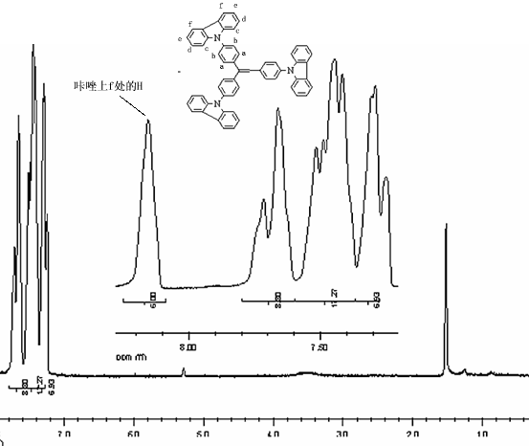
¹H NMR (300 MHz, CDCl3) δ7.30-7.75(m, 31H), 8.16(s, 6H)
图3-1 FEDBPBC的核磁共振氢谱图

- UV-vis分析
紫外光谱可以用于检验具有大的共轭体系或发色官能团的化合物，分析图3-2可以发现产物的二氯甲烷溶液在237.5nm处有强吸收峰，表示有K带吸收，说明了双键的存在；在293nm有强的吸收，表示有B带吸收，表示苯环的存在，而ε>10000显示苯环上有共轭的生色基团；而343nm处的吸收锋则表示杂原子N的存在。从图中可以看出，产物的最大吸光系数ε_{max}=1.54×10⁵·dm⁻³·mol⁻¹·cm⁻¹表明产物在溶液中的吸光强度比较大。
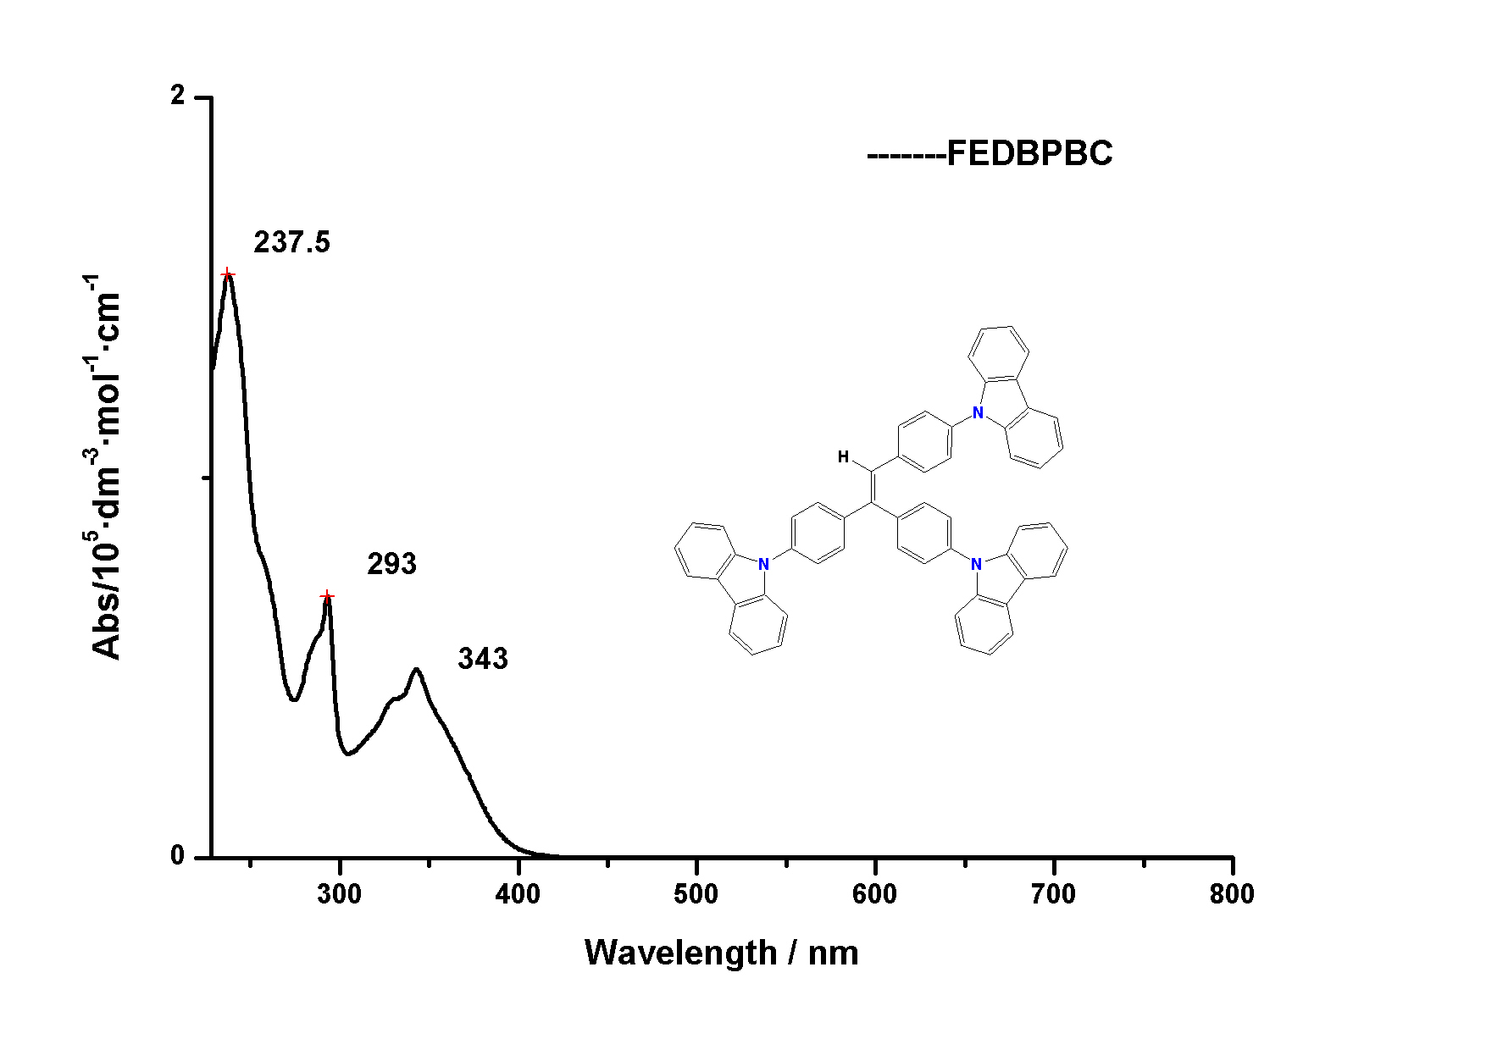
图3-2 FEDBPBC的UV-vis谱图

- EIMS分析
图 3-3 是FEDBPBC的 EI 质谱图，从图中可以看到存在 m/z=752 的峰，它是FEDBPBC的分子离子峰，故可确定FEDBPBC的存在。
图3-3 FEDBPBC的EI质谱图

4、EA分析
表 1 是元素分析结果，它表明产物分子的元素含量与按分子式计算的结果基本是一致的。
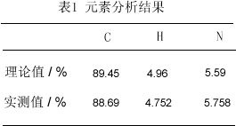

5、TGA分析
图3-4是FEDBPBC的TGA图，从图中可以看出产物失重 5.000%的温度为 488.30℃，热稳定性比较好。
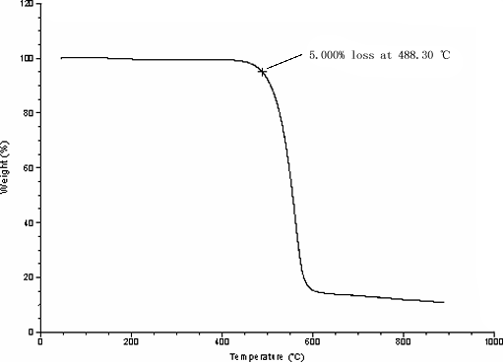
图3-4 FEDBPBC的GTA图

6、DSC研究
图 3-5和3-6是FEDBPBC 的 DSC 图，从图中可以看出，第一次升温的熔融温度是 305.7℃，第二次升温的结晶温度是 143.8℃。
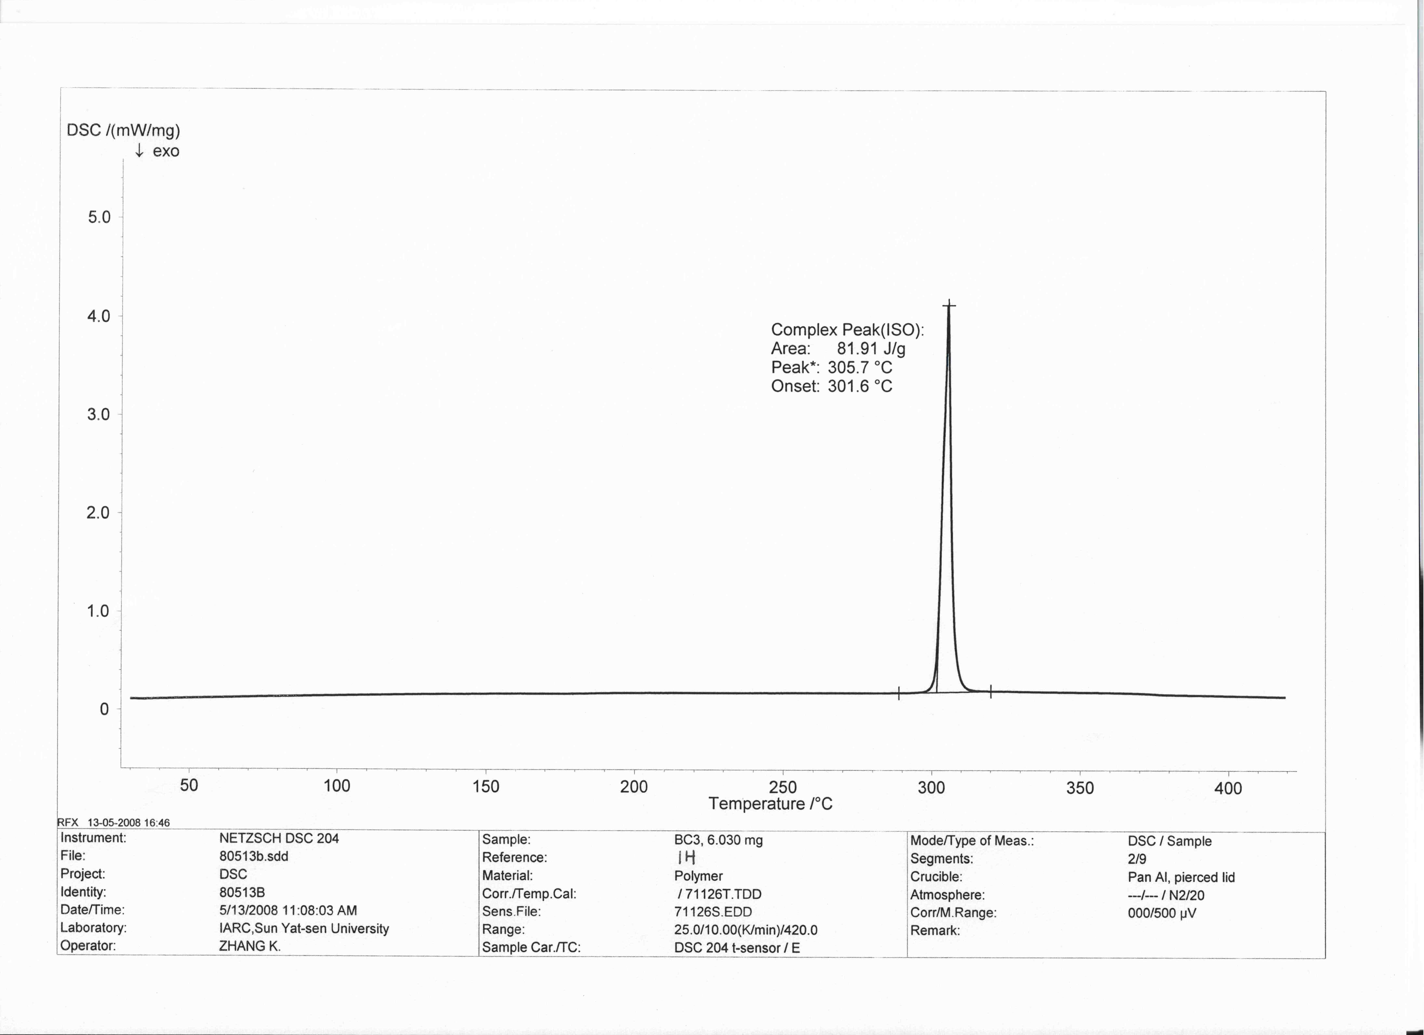
图3-5 FEDBPBC的第一次升温DSC图
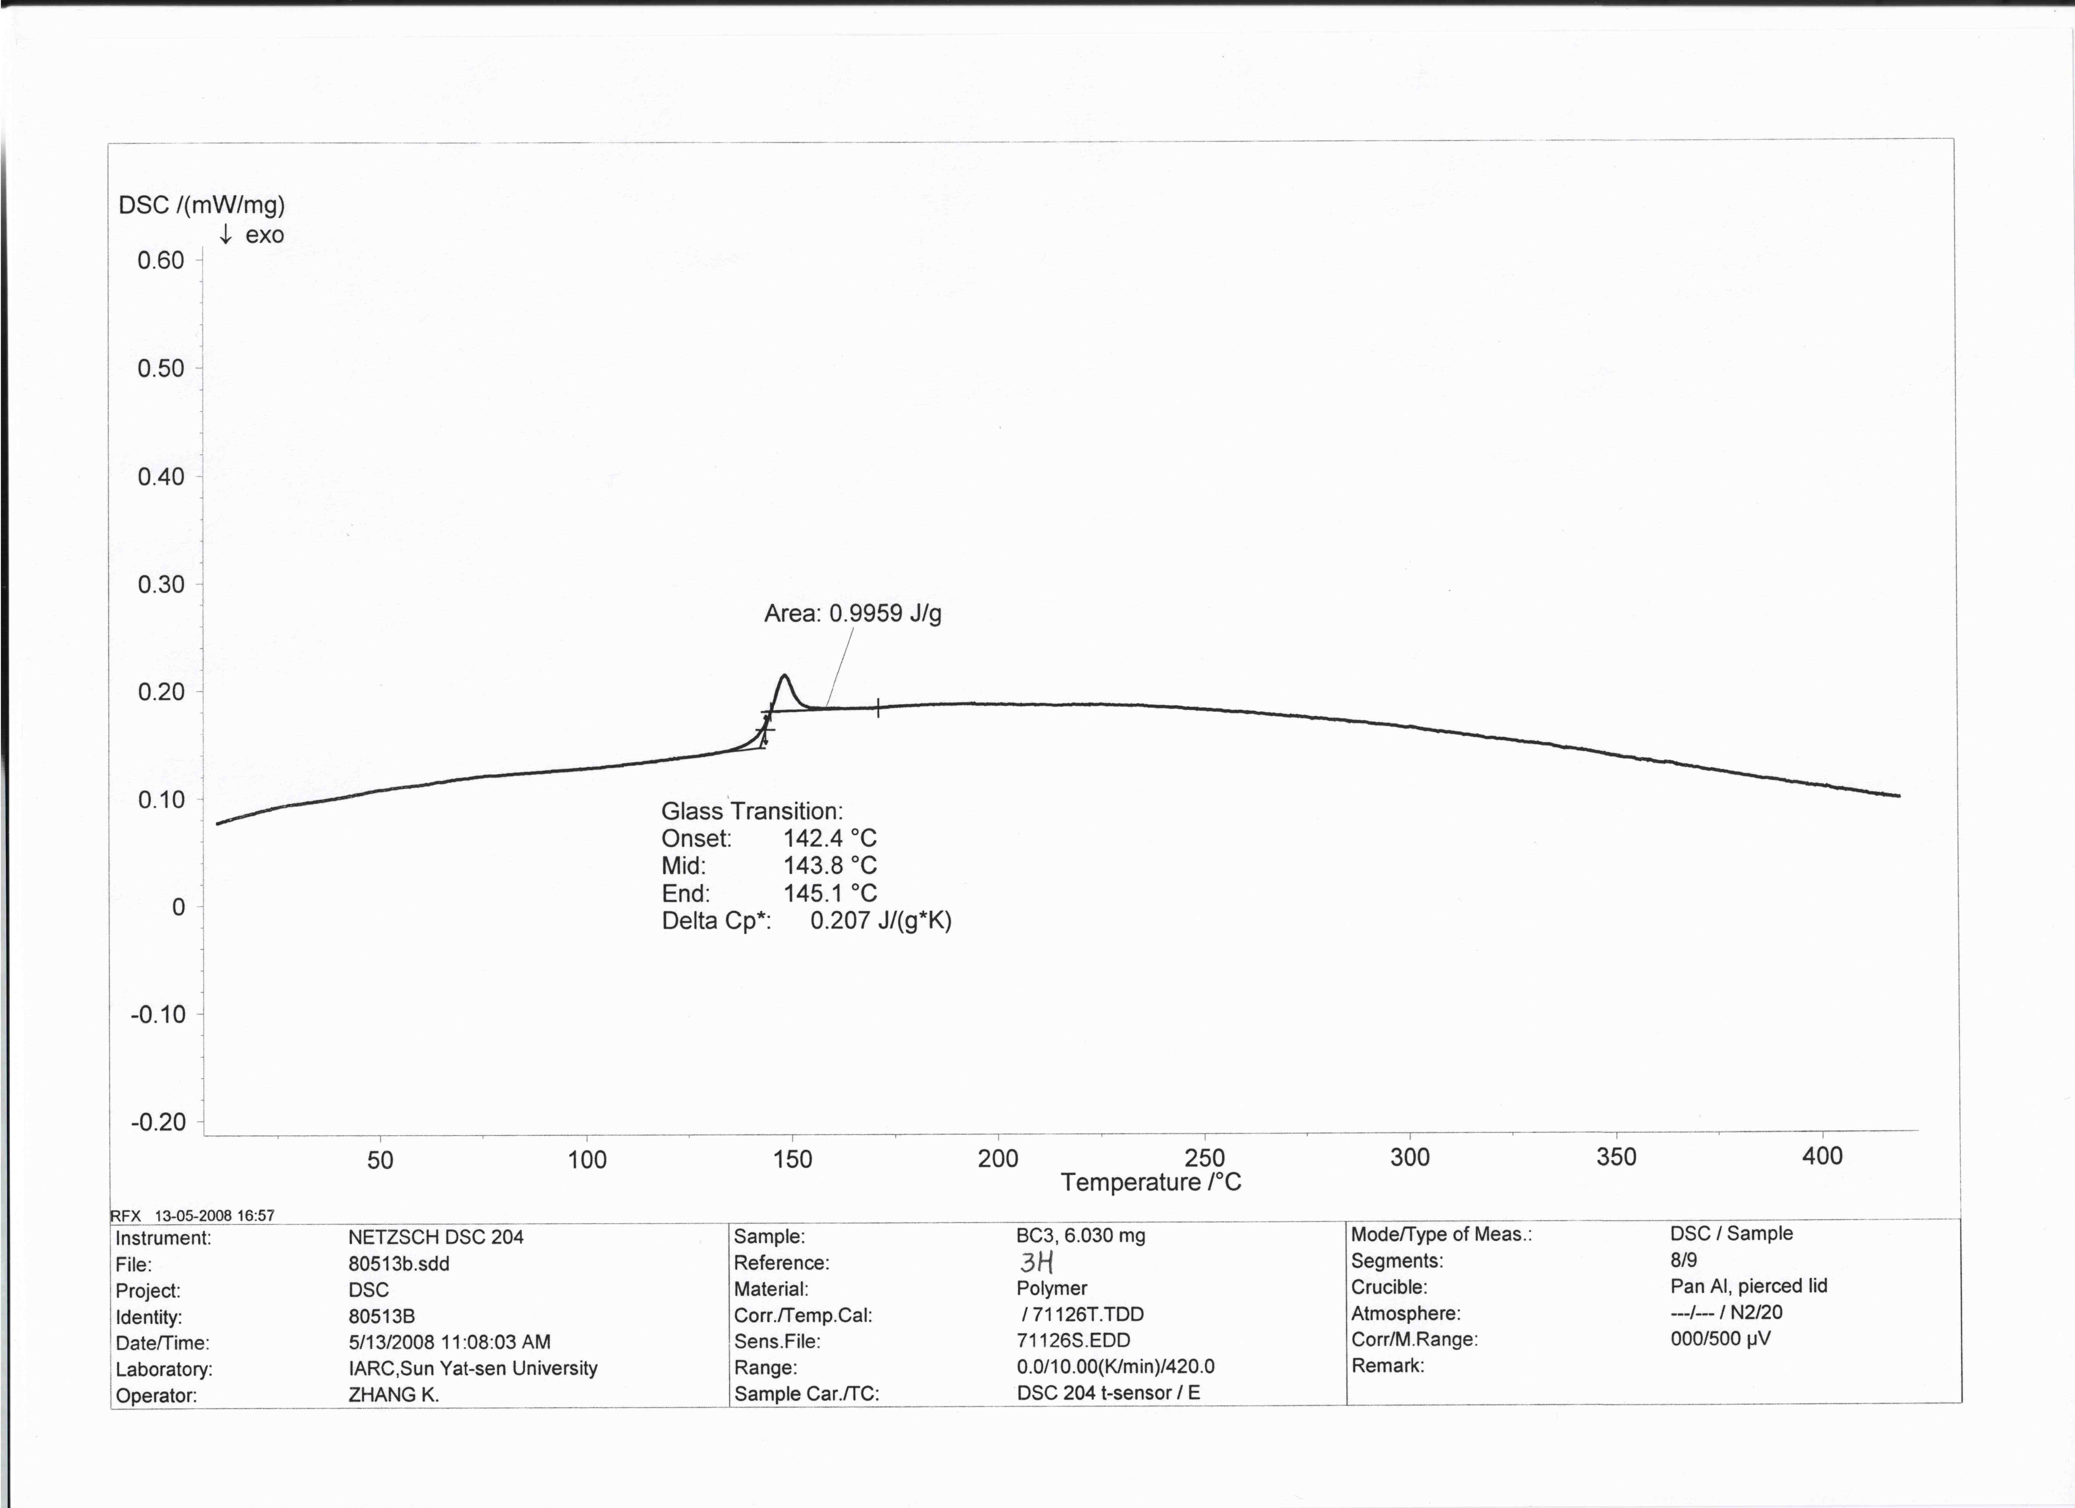
图3-6 FEDBPBC的第二次升温DSC图

7、PL（solution & solid）分析
图3-7和3-8分别是FEDBPBC在CH₂Cl₂中和固体状态下的荧光谱图。在溶液中产物在不同的激发波长作用下，最大的荧光发射波长为463nm，为典型的蓝光。而在固体状态下，产物在452nm处有最大的荧光发射峰，也是典型的蓝光。
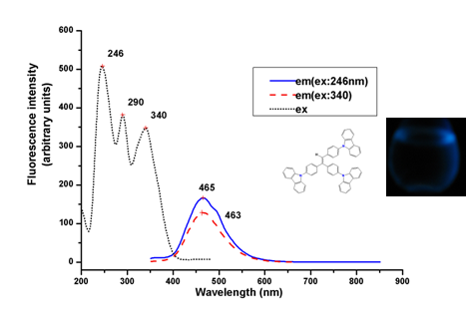
图3-7 FEDBPBC的PL（solution）图
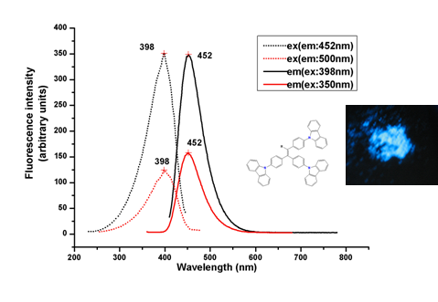
图3-8 FEDBPBC的PL（solid）图

（二）CPEBBC的表征和性能研究

1、¹HNMR分析结果
CPEBBC的核磁共振氢谱见图3-9，根据化学位移、自旋偶合和自旋裂分等规律对各个质子 H 进行了归属，结果与产物的化学结构式基本一致，说明合成产物正是预期产物。
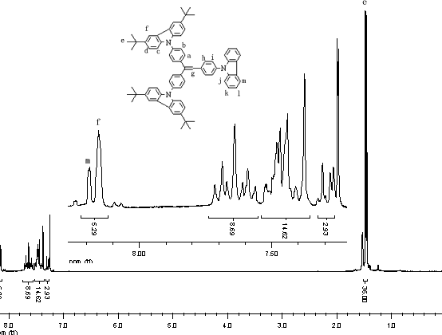
¹H NMR (300 MHz, CDCl3) δ1.48-1.50(d, 36H), 7.25-7.69(m, 27H) ,8.15(s, 4H)，8.19(s 2H)
图3-9 CPEBBC的核磁共振氢谱图

2、UV-vis分析
紫外光谱可以用于检验具有大的共轭体系或发色官能团的化合物，分析图3-10可以发现产物的二氯甲烷溶液在240nm处有强吸收峰，表示有K带吸收，说明了双键的存在；在297nm有强的吸收，表示有B带吸收，表示苯环的存在，而ε>10000显示苯环上有共轭的生色基团；而348nm处的吸收锋则表示杂原子N的存在。从图中可以看出，产物的最大吸光系数ε_{max}=1.33×10⁵·dm⁻³·mol⁻¹·cm⁻¹表明产物在溶液中的吸光强度比较大。
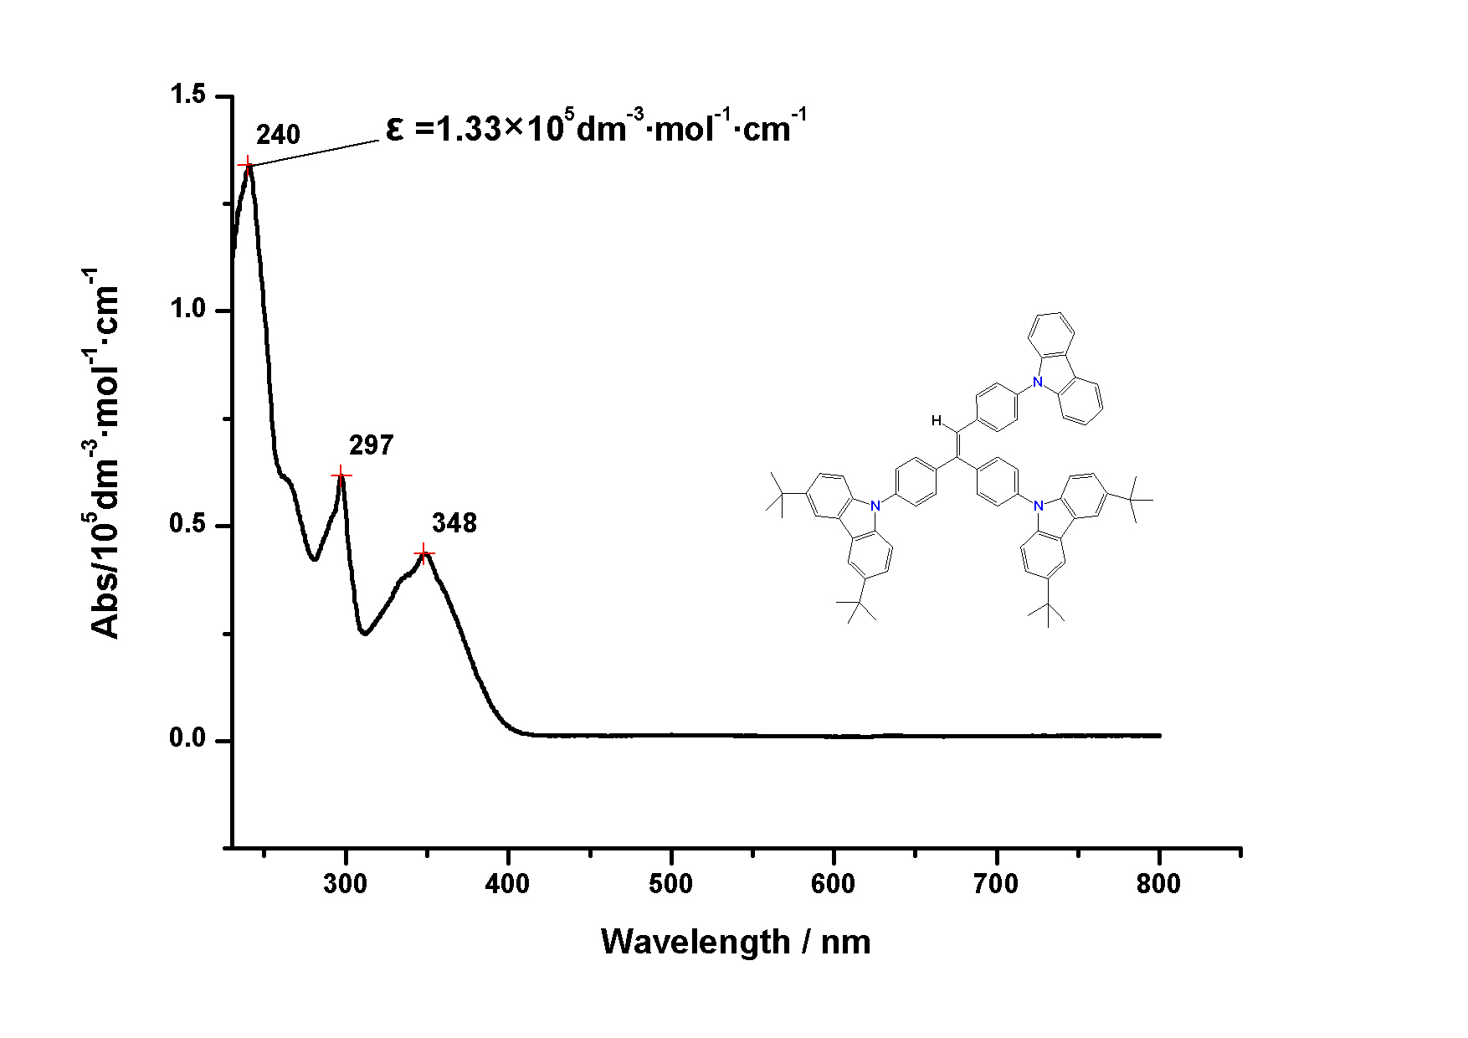
图3-10 CPEBBC的紫外光谱图

- PL（solution & solid）的分析
图3-11和3-12分别是CPEBBC在CH₂Cl₂中和固体状态下的荧光谱图。在溶液中产物在不同的激发波长作用下，最大的荧光发射波长为463nm和464nm，均为蓝光。而在固体状态下，产物在451nm处有最大的荧光发射峰，也是典型的蓝光。
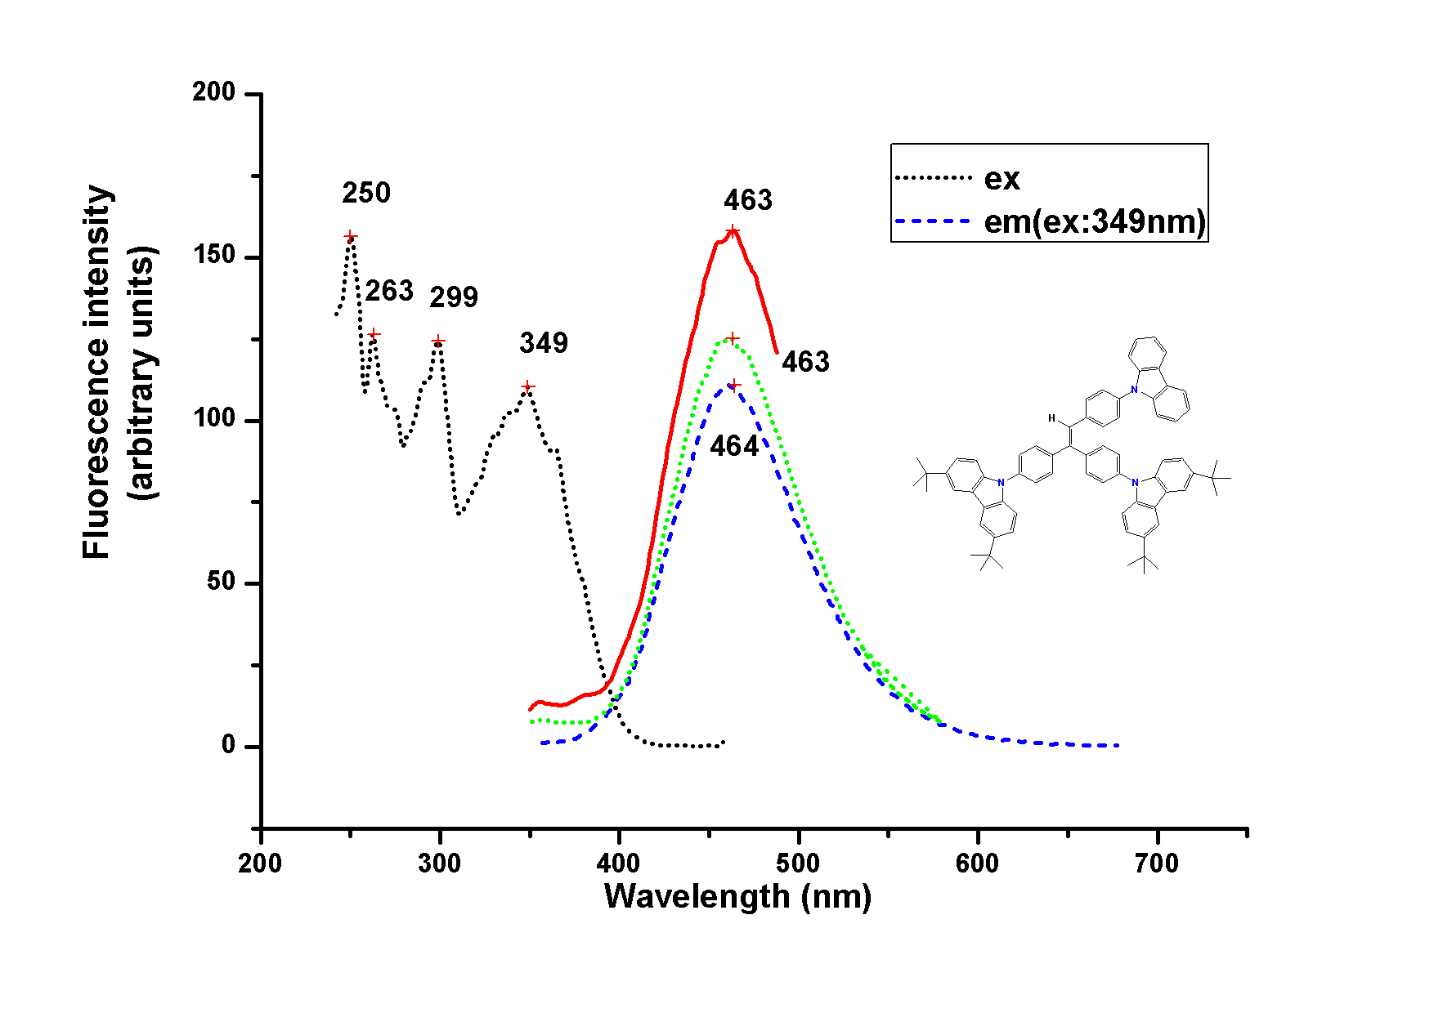
图3-11 CPEBBC的PL（solution）图
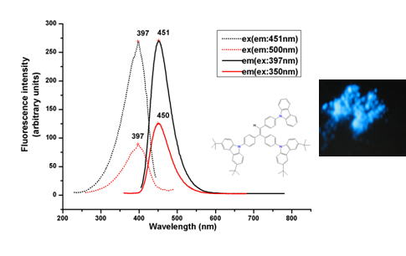
图3-12 CPEBBC的PL（solid）图

（三）BBDTBCPB 的表征和性能研究

1、¹HNMR分析结果
BBDTBCPB的核磁共振氢谱见图3-13，根据化学位移、自旋偶合和自旋裂分等规律对各个质子 H 进行了归属，结果与产物的化学结构式基本一致，说明合成产物正是预期产物。
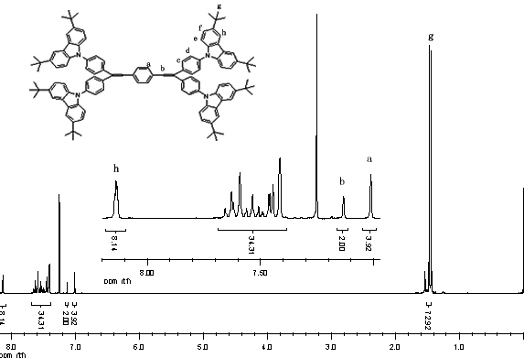
¹H NMR (300 MHz, CDCl3) δ1.45-1.49(d, 72H), 7.02(s, 4H) ,7.14(s, 2H)，7.42-7.59(m 34H)，8.14(s, 8H)
图3-13 BBDTBCPB的核磁共振氢谱图

2、UV-vis分析
分析图3-14可以发现产物的二氯甲烷溶液在240nm处有强吸收峰，表示有K带吸收，说明了双键的存在；在297nm有强的吸收，表示有B带吸收，表示苯环的存在，而ε>10000显示苯环上有共轭的生色基团；而349nm处的吸收锋则表示杂原子N的存在。从图中可以看出，产物的最大吸光系数ε_{max}=2.05×10⁵·dm⁻³·mol⁻¹·cm⁻¹表明产物在溶液中的吸光强度很大。
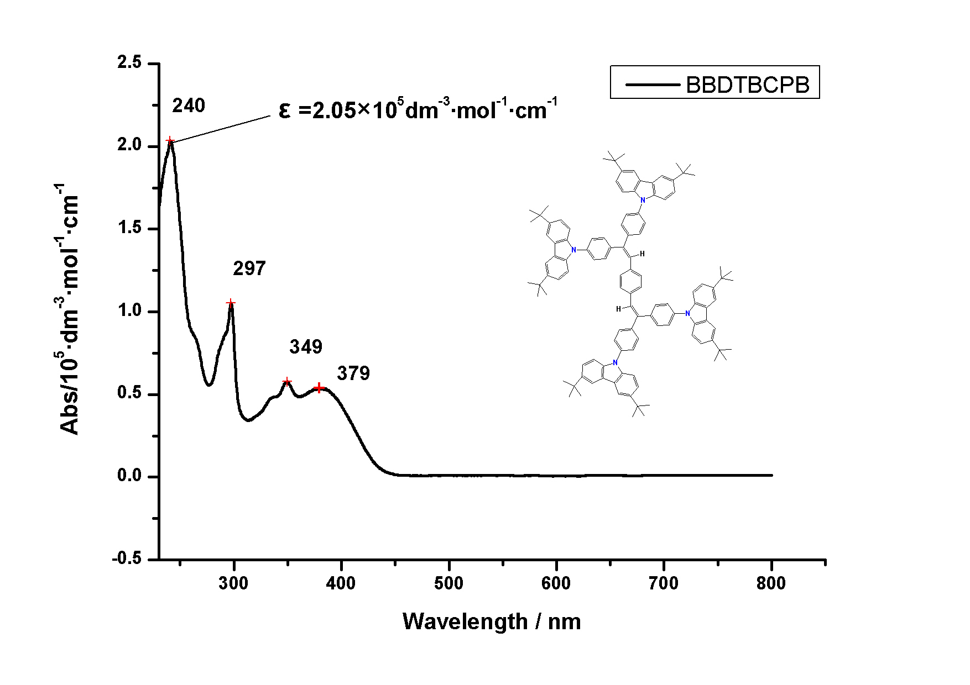
图3-14 BBDTBCPB的UV-vis谱图

- EIMS分析
图 3-12是BBDTBCPB的 EI 质谱图，从图中可以看到存在 m/z=1694 的峰，它是BBDTBCPB的分子离子峰，故可确定BBDTBCPB的存在。

图3-15 BBDTBCPB的EIMS图

4、TGA分析
图3-16是BBDTBCPB的TGA图，从图中可以看出产物失重 5.000%的温度为 534.00℃，热稳定性比较好。
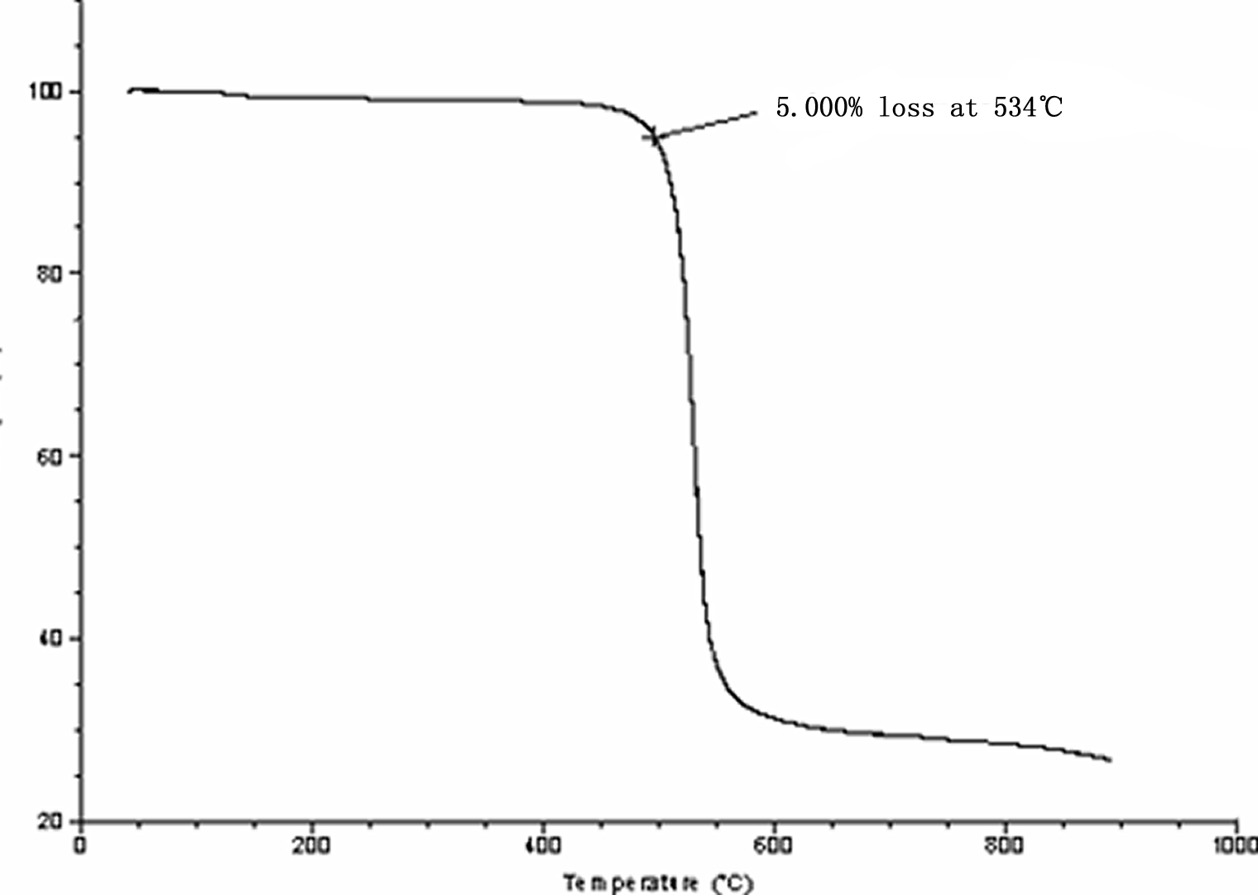
图3-16 BBDTBCPB的TGA谱图

5、PL（solution & solid）的分析
图3-17和3-18分别是BBDTBCPB在CH₂Cl₂中和固体状态下的荧光谱图。在溶液中产物在不同的激发波长作用下，最大的荧光发射波长为492nm和493nm，为绿光。而在固体状态下，产物在484nm和489nm处有最大的荧光发射峰，也是绿光。
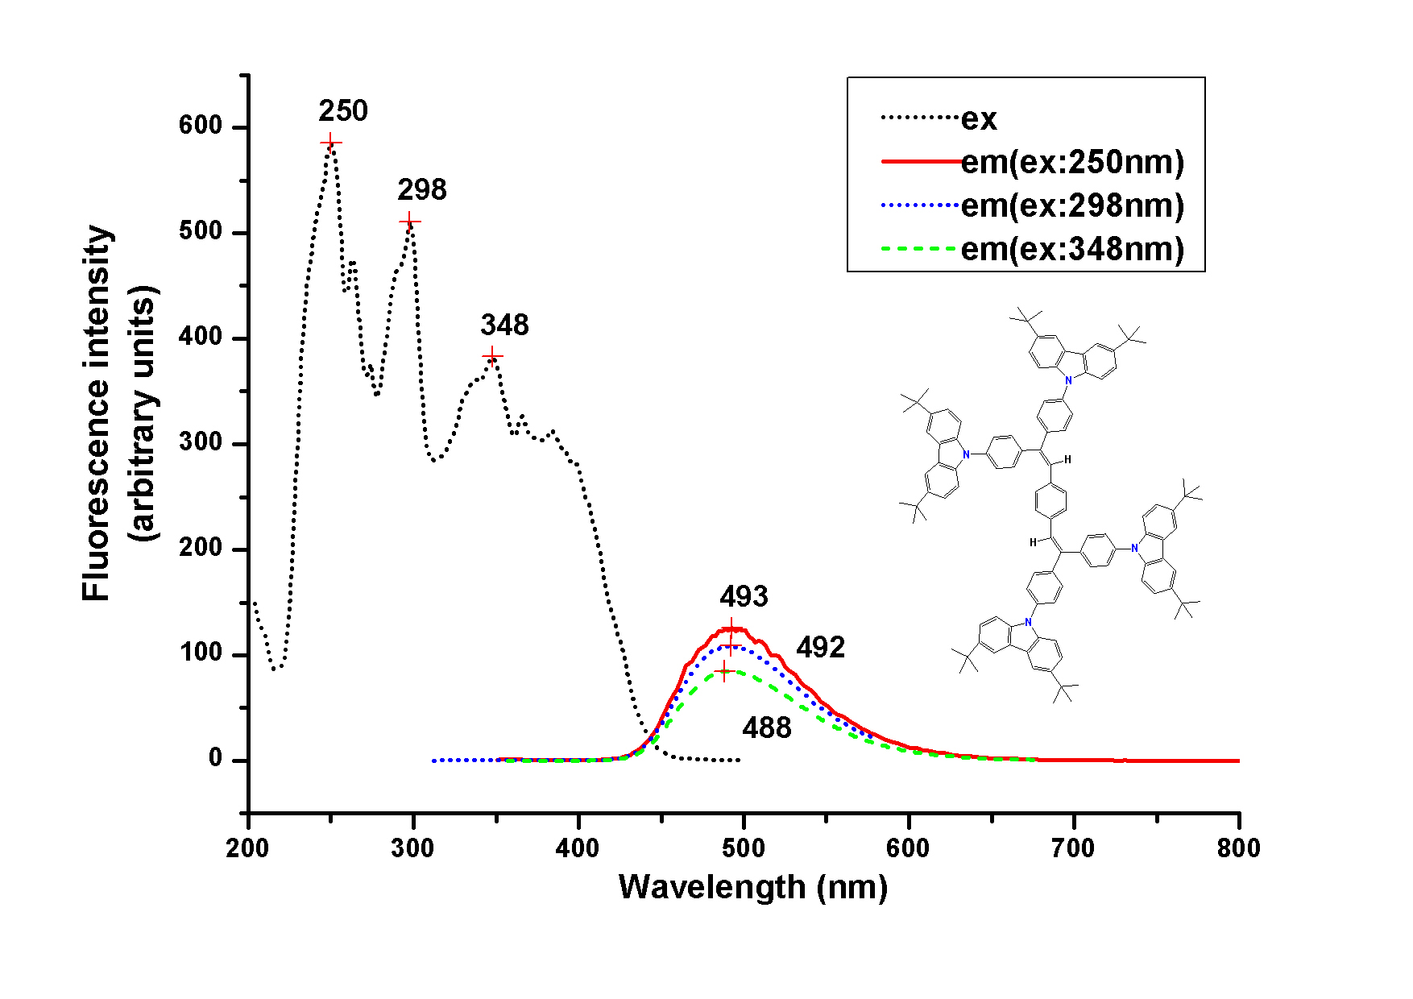
图3-17 BBDTBCPB的PL（solution）图
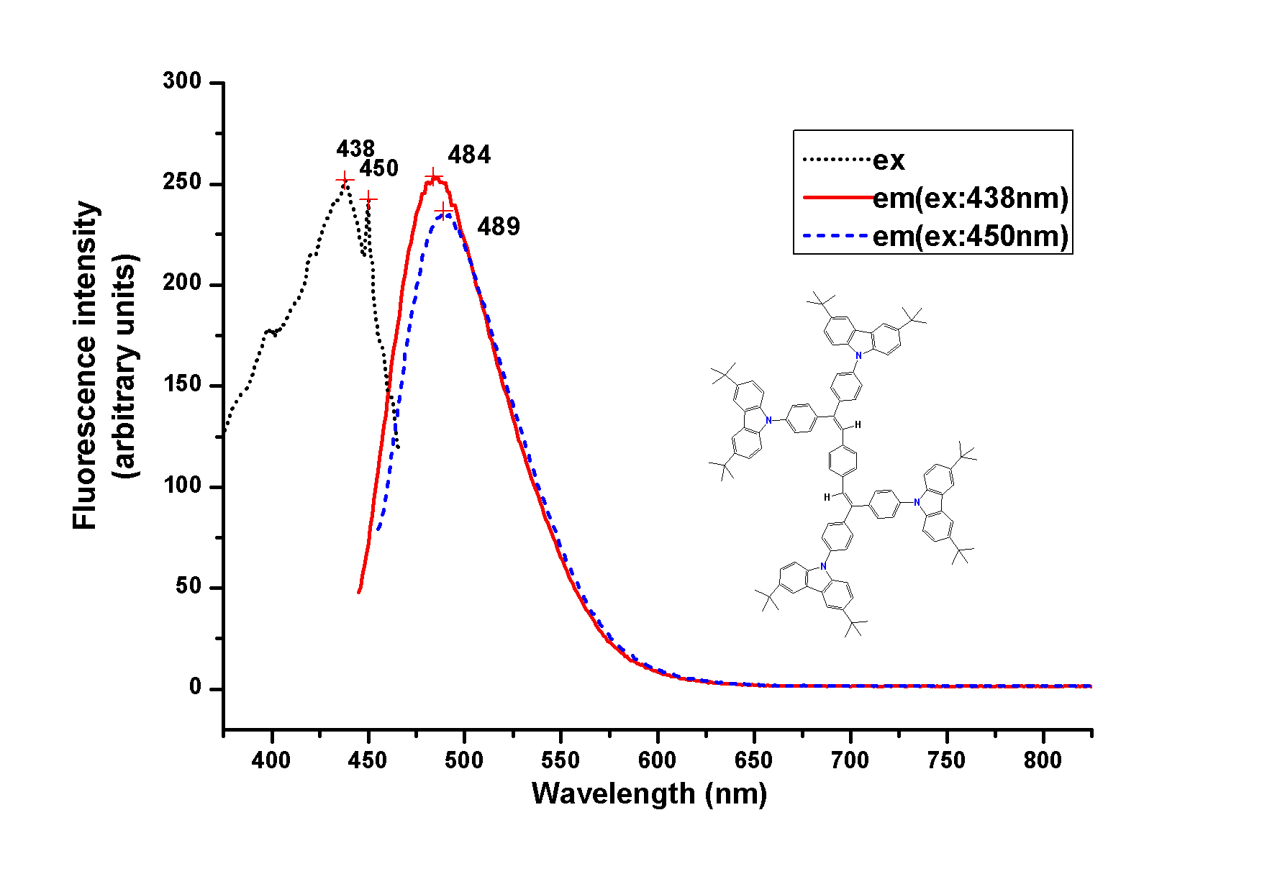
图3-18 BBDTBCPB的PL（solid）图

（四）BDTBCPDEBBC的表征和性能研究

1、¹HNMR分析结果
BDTBCPDEBBC的核磁共振氢谱见图3-19，根据化学位移、自旋偶合和自旋裂分等规律对各个质子 H 进行了归属，结果与产物的化学结构式基本一致，说明合成产物正是预期产物。
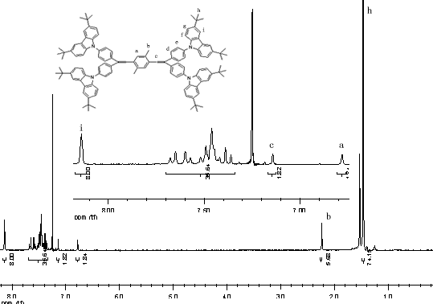
¹H NMR (300 MHz, CDCl3) δ1.47-1.49(q, 74H), 2.25(s, 6H) ,6.79(s，2H)，7.15(s, 2H)，7.36-7.68(m，36H)，8.14(s, 8H)
图3-19 BDTBCPDEBBC的核磁共振谱图

2、UV-vis分析
分析图3-20可以发现产物的二氯甲烷溶液在241nm处有强吸收峰，表示有K带吸收，说明了双键的存在；在297nm有强的吸收，表示有B带吸收，表示苯环的存在，而ε>10000显示苯环上有共轭的生色基团；而349nm处的吸收锋则表示杂原子N的存在。从图中可以看出，产物的最大吸光系数ε_{max}=2.05×10⁵·dm⁻³·mol⁻¹·cm⁻¹表明产物在溶液中的吸光强度很大。
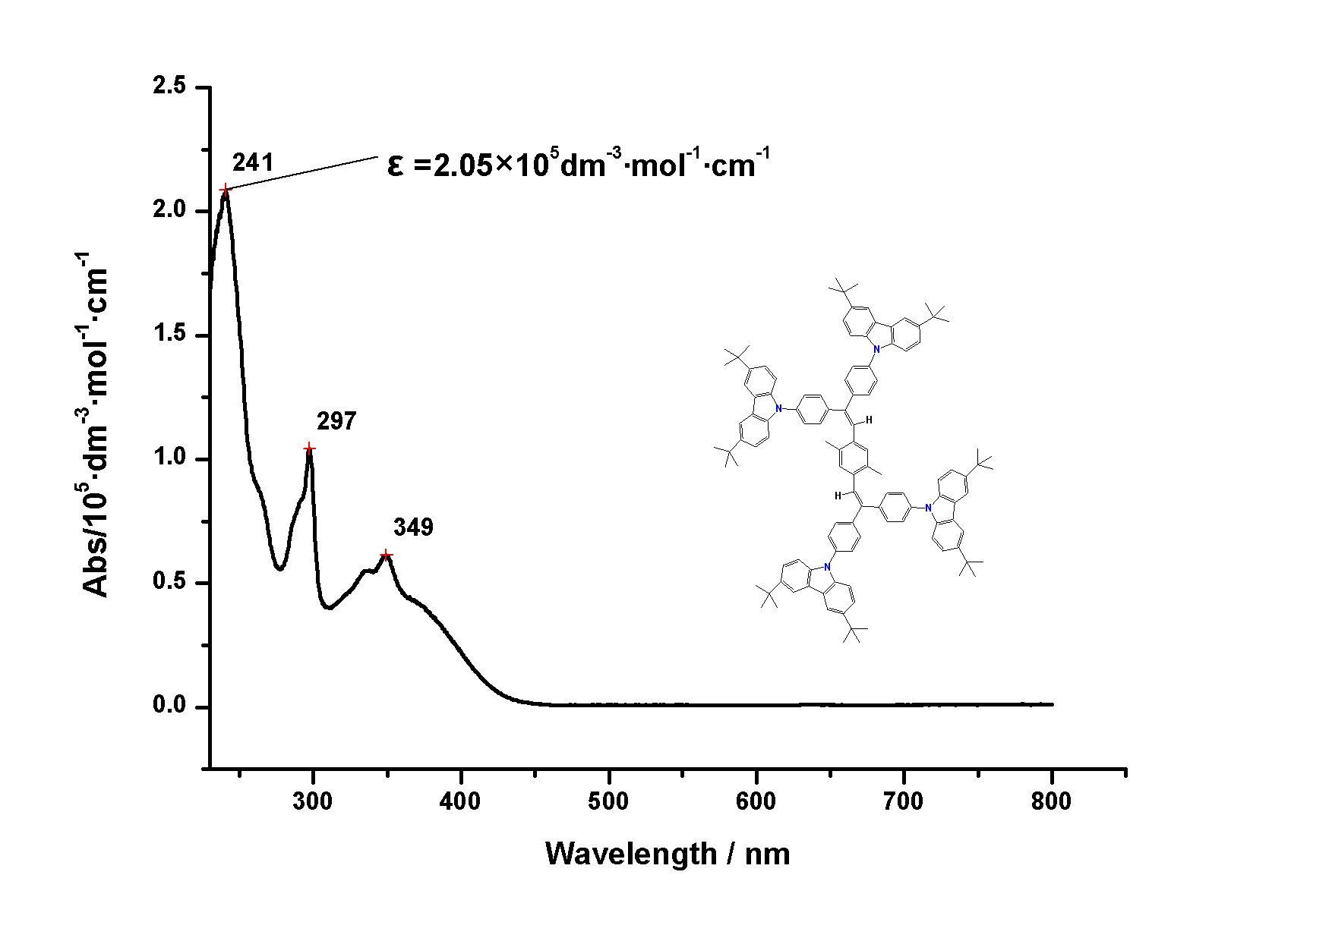
图3-20 BDTBCPDEBBC的UV-vis谱图

3、EIMS分析
图 3-21 是BDTBCPDEBBC的 EI 质谱图，从图中可以看到存在 m/z=1722 的峰，它是BDTBCPDEBBC的分子离子峰，故可确定BDTBCPDEBBC的存在。
图3-21 BDTBCPDEBBC的EIMS图

- PL（solution & solid）的分析
图3-22和3-23分别是产物在CH₂Cl₂中和固体状态下的荧光谱图。在溶液中产物在不同的激发波长作用下，最大的荧光发射波长均为502nm，为绿光。而在固体状态下，产物在496nm左右有最大的荧光发射峰，也是绿光。
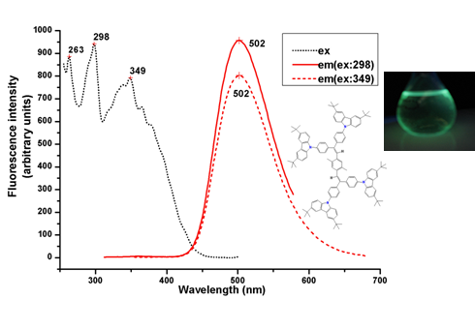
图3-22 BDTBCPDEBBC的PL（solution）图

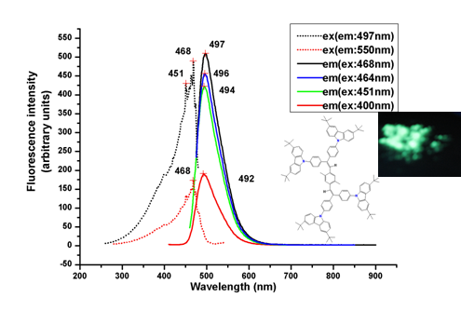
图3-23 BDTBCPDEBBC的PL（solid）图

（五）BBCPBi的表征和性能研究

1、¹HNMR分析结果
BBCPBi的核磁共振氢谱见图3-24，根据化学位移、自旋偶合和自旋裂分等规律对各个质子 H 进行了归属，结果与产物的化学结构式基本一致，说明合成产物正是预期产物。
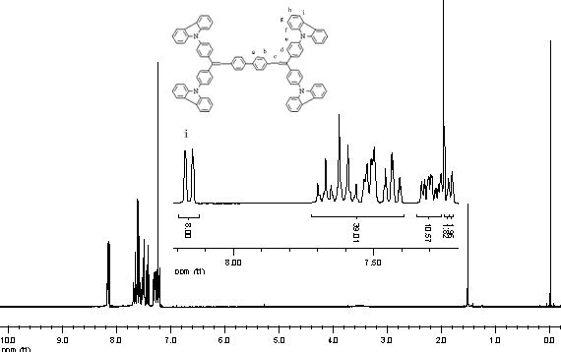
¹H NMR (300 MHz, CDCl3) 7.22(s, 2H)，7.24(s, 2H)，7.26-7.34(m，10H)，7.41-7.70(m, 39H)，8.15(s, 4H)，8.18(s, 4H)
图3-24 BBCPBi的核磁共振氢谱图

2、EA分析
表2是元素分析结果，它表明产物分子的元素含量与按分子式计算的结果基本是
一致的。
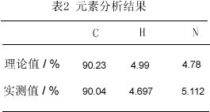

3、BBCPBi的UV-vis分析
分析图3-25可以发现产物的二氯甲烷溶液在239nm处有强吸收峰，表示有K带吸收，说明了双键的存在；在293nm有强的吸收，表示有B带吸收，表示苯环的存在，而ε>10000显示苯环上有共轭的生色基团；而343nm处的吸收锋则表示杂原子N的存在。从图中可以看出，产物的最大吸光系数ε_{max}=2.065×10⁵·dm⁻³·mol⁻¹·cm⁻¹表明产物在溶液中的吸光强度很大。
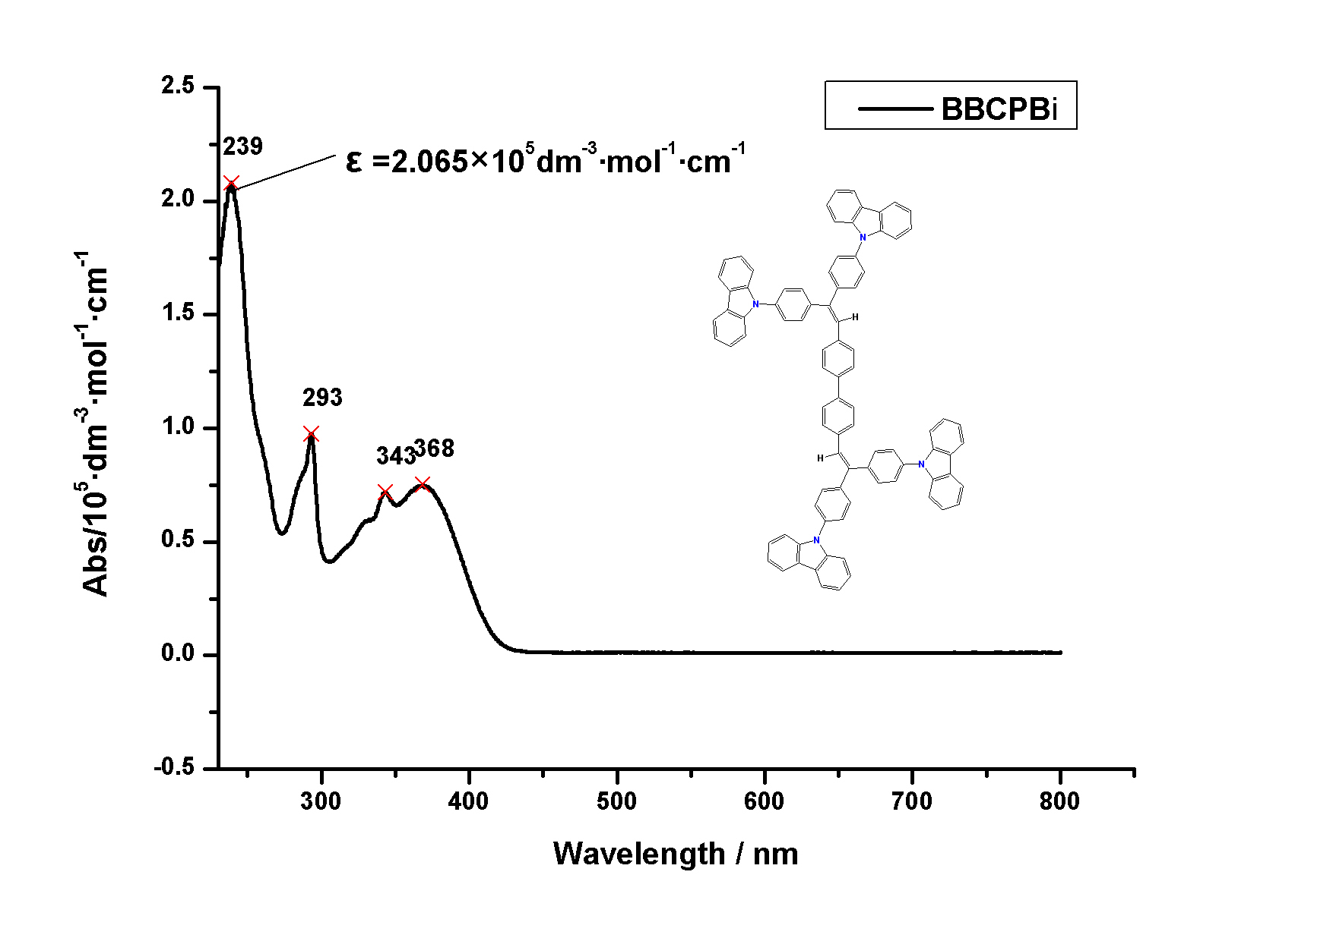
图3-25 BBCPBi的UV-vis谱图

4、TGA分析
图3-26是产物的TGA图，从图中可以看出产物失重 5.000%的温度为534.84℃，热稳定性相当好。
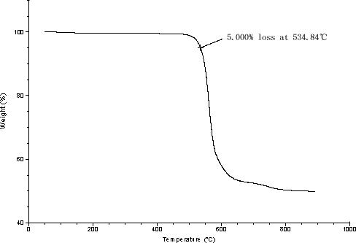
图3-26 BBCPBi的TGA谱图

- DSC分析
图 3-27和3-28是BBCPBi的 DSC 图，从图中可以看出，第一次升温的熔融温度是 363.3℃，第二次升温的结晶温度是 178.4℃。
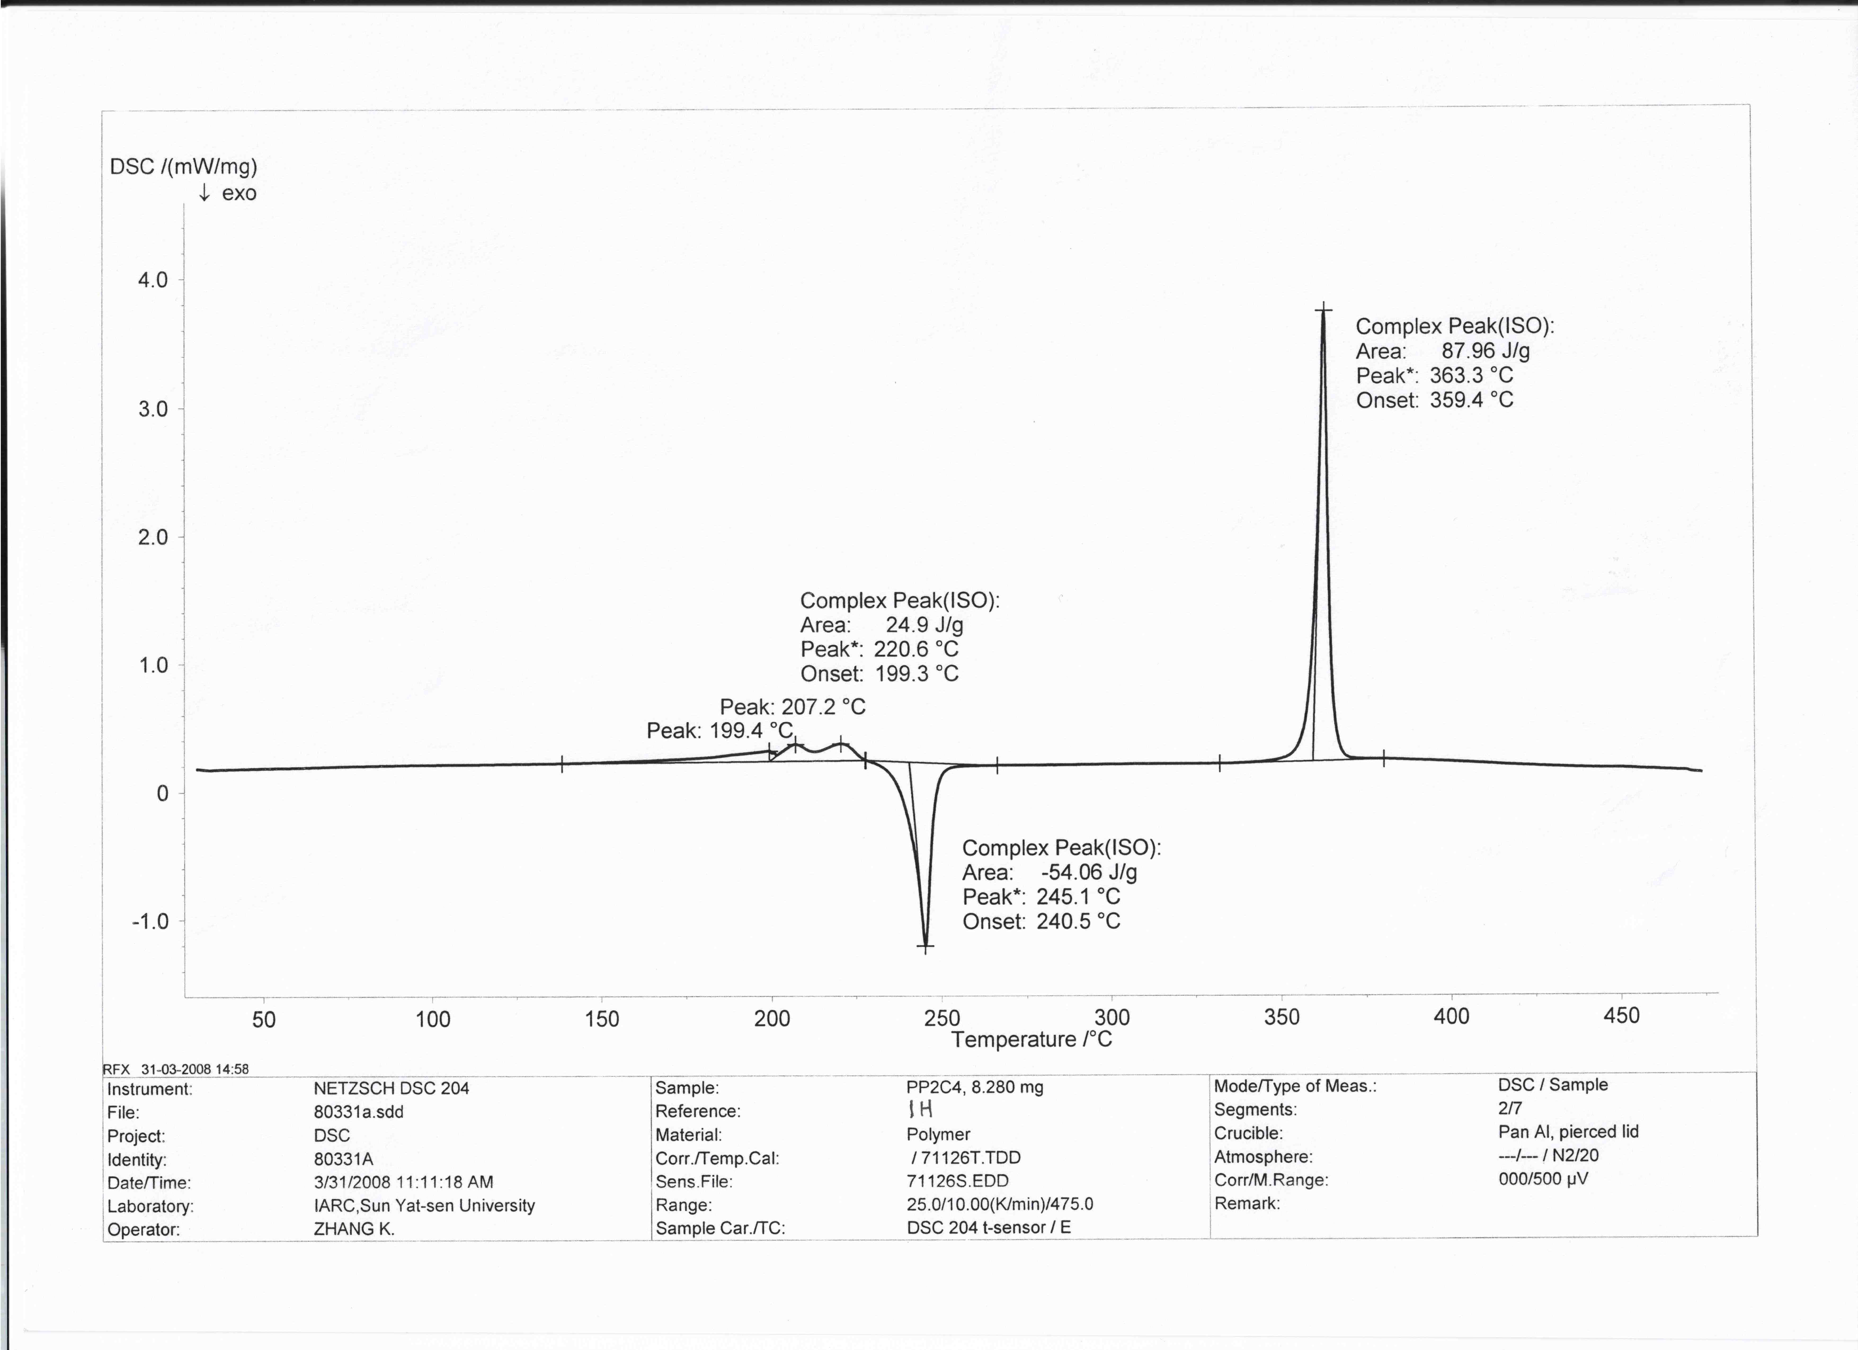
图3-27 BBCPBi的第一次升温DSC图
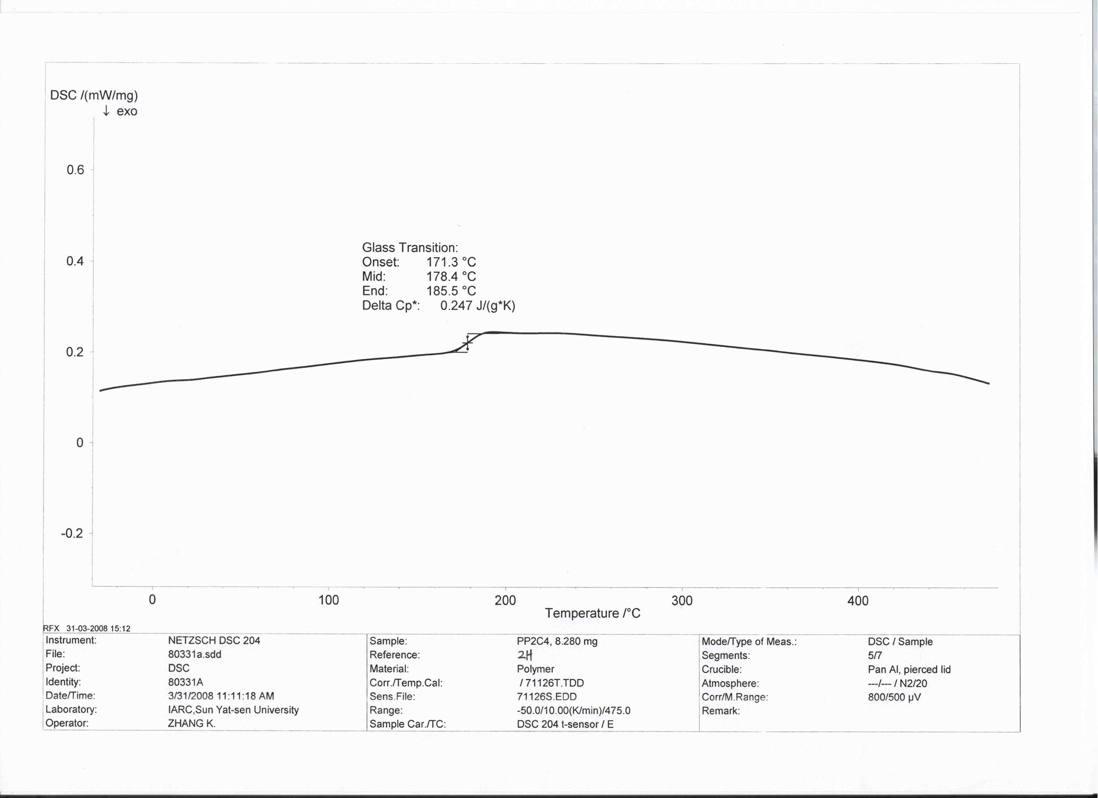
图3-28 BBCPBi的第二次升温DSC图

- PL（solution & solid）的分析
图3-29和3-30分别是产物在CH₂Cl₂中和固体状态下的荧光谱图。在溶液中产物在不同的激发波长作用下，最大的荧光发射波长为467nm和466nm，为蓝光。而在固体状态下，产物在481nm左右有最大的荧光发射峰，是蓝绿光。
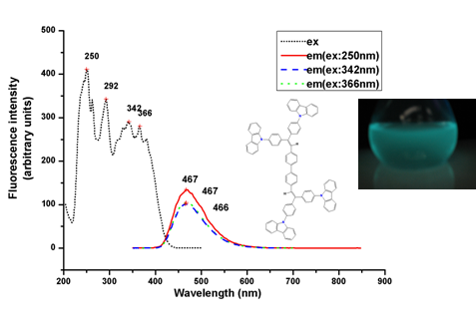
图3-29 BBCPBi的PL(solution)谱图

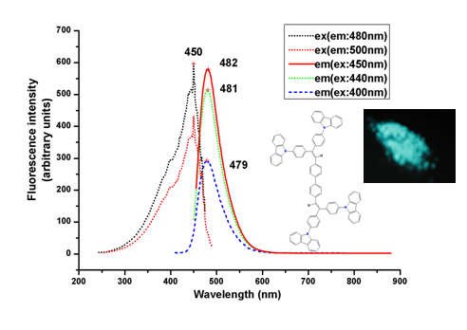
图3-30 BBCPBi的PL(solid)谱图

在 PL 曲线中，可以看到产物在溶液中发蓝光，而在固态中发蓝绿光，说明溶剂效应使之发生蓝移。这是因为咔唑基平面性好，固态时易堆砌，分子间作用力强，使带隙变窄，产生红移。而溶剂作用则使BBCPBi分子间作用力减弱，带隙变宽，产生蓝移。

四、结论
（一）本实验利用 Wittig-Horner 反应合成5种咔唑基二苯酮衍生物，均为新的化合物。
（二）热性能测试表明：所合成的分子具有较好的热稳定性，为制作高效长寿
器件创造条件。
（三）紫外吸收和荧光发射表征结果表明：所合成的分子均能发射较强烈荧光，
其中2个化合物在二氯甲烷溶液和固态下均发蓝光；2个化合物在二氯甲烷溶液和固态下均发绿光；1个化合物在二氯甲烷溶液中发蓝光，在固态下发蓝绿光。
（四）所合成的产物分子在有机溶剂中溶解度较高，成膜性较好，很适合用旋
涂法制备 OLED 器件，从而使得加工容易。

五、展望
（一）可以利用所合成的5个产物制备 OLED 器件，研究器件的光电性能。
（二）利用合成的重要中间体合成其它星型分子OLED 材料，以得到溶解性好、容易加工，而且高效长寿的发光材料。

六、参考文献
[1] 黄春辉 李富友 黄 维 有机电致发光显示器与器件导论 复旦大学出版社 2005年：1～2
[2] 文尚胜 李爱源 文 斐 等 柔性有机电致发光器件的研究进展 量子电子学报 2007年11月 第24卷 第6期：664～671
[3] KALLMANN PM. Electroluminescence in organic [J]. Appl Phys, 1963, 38:204
[4] TANG C W, VANSLYKE S A. Organic electroluminescent diodes [J]. Appl Phys Lett, 1987,51(12):913
[5] BURROUGHES J H, BRADLEY D D C, BROWNA R, et al. Light-emitting diodes based on conjugated polymer [J]. Nature, 1990, 347:539.
[6] Colaneri N F,Bradley D D C,Friend R H,Burn P L,Holmes A B,Spangler C W. Phys Rev B,1990,42:11670.
[7] Pope M, Kallmann H P, Magnante P. J Chem Phys, 1963,38:2042.
[8] Fou A C, Onitsuka O, Ferreira M, Rubner M T, Hsieh B R. J Appl Phys,1995,7:43.
[9] 盛振环 朱玉兰 阚玉和 等 有机小分子电致发光材料及器件的研究进展 [J].化学试剂, 2006, 28(1): 16-22.
[10] 王静端 有机电致发光器件及其应用前景 电子元件与材料 2002.01 第21卷 第一期：8～12
[11] 蒋智强 杨 其 有机电致发光材料的研究进展及应用 工程塑料应用 2007年 第35卷 第2期 65～69
[12] (a)J.L.Fox and C.H.Chen, US 4,736,032(1988).(b)T.Inoe and K.Nakatani,JP6,
009,952(1997)(c)J.Ito,JP7,166,160(1995)
[13] Thomas K R J ,Lin J T ,Tao Y T, Ko C W. Adv Mater, 2000,12:1949.
[14] Yu M X, Duan J P, Lin C H, Cheng C H, Tao Y T. Chem Mater,2002,14:3958
[15] Hamada Y, Sano T, FujitaM. et al.. Jpn J App l Phys,1993, 32: L514.
[16] Wokimoto T, Fukuda Y, Nagayama K, et al. IEEE Trans Electron Devices, 1997, 44: 1245.
[17] Chen C H ,Tang C W,Shi J ,et al. Improved red dopants for organic electroluminescent devices. Macrlmol .Symp. ,1998, 125(1): 49258.
[18] Chen C H ,Tang C W,Shi J ,et al. Recent developments in the synthesis of red dopants for Alq3 hosted electrolumi-nescence. Thin Solid Films ,2000,363(122) : 327
[19] Baldo M A, O'Brien D F, Thompson M E, et al. Excitonic singlet-triplet ratio in a semiconducting organicthin film. Phys Rev B, 1999, 60: 14422.
[20] Baldo M A, O'Brien D F, You Y, et al. Highly efficient phosphorescent emission from organicelectroluminescent devices. Nature, 1998, 395: 151.
[21] Adachi C, Baldo M A, Forrest S R, et al. High-efficiency red electrophosphorescence devices . Appl Phys Let,2001, 78: 1622.48
[22] Yuichiro Kawamura, Kenichi Goushi, Jason Brooks et al. 100% phosphorescence quantum efficiency of Ir(III)complexes in organic semiconductor films. Appl Phys Lett, 2005, 86, 0711041
[23] Horner, L.; Hoffmann, H.; Wippel, H. G.; Klahre, G. Phosphorus organic compounds. XX. Phosphine oxidesas reagents for olefin formation.Chem. Ber. 1959, 92: 249
[24] 钱建华 刘琳 Wittig反应及Wittig-Horner反应在有机合成上的应用 石油化工高等学校学报 1994.12 第7卷 第4期
[25] Soon Wook Cha, Jung-Il Jin. A field-dependent organic LED consisting of two new high Tg blue light emitting organic layers: a possibility of attainment of a white light source J.Mater.Chem.,2003,13,479-484

致 谢

本论文是在尊敬的导师许家瑞教授和池振国副教授的悉心指导和亲切关怀下完成的。两位老师渊博的知识，严谨的治学态度，诲人不倦的教学精神给我留下了深刻印象。从他们那里学到的治学态度和做人道理将使我受益终生。在此论文完成之际谨向两位老师致以崇高的敬意和由衷的感谢！
非常感谢本课题组张艺副教授给我的很多指导和帮助！感谢本实验室杨志涌师兄、张锡奇师兄、周林师兄以及陈美娜同学、谢秀辉同学在实验过程中给予我的帮助和建议，以及在学习和生活上给予关心。
特别感谢我的家人、亲人朋友们对我的关心和支持！

